Compte Rendu de Projet :

Table des matières

I. Introduction 2

A. Cahier des charges 2

B. Langages et matériels 3

II. Réalisation Application web 4

A. Informations de connexion au serveur BDD : 4

C. Code de sélection de la base de données : 4

D. Formulaires de connexion : 5

E. Gérer les comptes superviseur et les créneaux 7

F. Réservation de créneaux 9

G. Consulter, modifier, annuler sa réservation : 11

III. Réalisation système énigme musique 13

A. Câblages des différents composants 13

B. Les différentes bibliothèques utilisées 13

C. Code de connexion 14

D. Programme pour jouer la musique et afficher le message grâce au mot de passe 17

IV. Problèmes rencontrés 18

V. Fiches recettes 19

A. se connecter 19

B. Gérer comptes superviseurs 20

C. Gérer les créneaux 21

D. Réserver un créneau 22

E. Modifier ou annuler un créneau 23

F. Mécanisme énigme musique 24

VI. Conclusion 25

A. Communication de groupe 25

B. Connaissances apportées 25

C. Ce qu’il me reste à faire 25

D. Poursuite d’étude 25

# Introduction

## Cahier des charges

L’association du Téléthon de la ville de Saint Colomban organise, depuis trois ans, de petits Escape Game éphémères. Ceux-ci durent environ 15 minutes et ne sont proposés que le temps du week-end du téléthon. Devant l’engouement des visiteurs, l’association envisage de proposer en décembre 2020 un Escape Game de plus grande envergure. Le jeu aura une durée d’une heure et sera disponible pendant deux mois.

Dans le système Escape Game mes taches se découpe en deux parties distinctes :

* **L’application de réservation**
* **Le Mécanisme énigme musique**

**L’application de réservation** consiste à créer une application web permettant aux membres de l’association de pouvoir paramétrer les jours et heures d’ouverture. L’administrateur devra pouvoir gérer les comptes des membres de l’association et les visiteurs pourront réserver un créneau. Lors de la validation d’une réservation, le joueur est invité à se présenter quinze minutes avant l’heure de début du créneau.

Liste des taches :

* Se connecter
* Gérer les comptes superviseur
* Gérer les créneaux
* Réserver un créneau
* Créer la base de données

**Le mécanisme énigme musique** consiste à créer une application Arduino qui va donner deux indices pour trouver un mot mystère. Il y aura deux indices : un message à afficher sur écran LCD et une musique à jouer. Le déclenchement de ses indices doit s’opérer lors de la détection sur un pavé numérique d’un code prédéfini.

Liste des taches :

* Détecter le code numérique
* Afficher l’énigme
* Jouer la musique

## Langages et matériels

Application de réservation :











Le **HyperText Markup Language**, généralement abrégé HTML est le langage de balisage conçu pour représenter les pages web. C'est un langage permettant d'écrire de l'hypertexte.

**JavaScript** est un langage de script léger, orienté objet, principalement connu comme le langage de script des pages web.

Exemple de ce qui est réalisable grâce à JavaScript :

* Un système de chat, comme celui de Facebook
* Une suggestion lors de la frappe dans un champ de texte, comme lors d'une recherche avec Google
* Un lecteur de vidéos ou de musiques, aussi puissant que celui de Youtube

**JQuery** a pour but de faciliter l’utilisation de JavaScript sur un site web. jQuery encapsule un grand nombre de tâches courantes nécessitant de nombreuses lignes de code JavaScript dans des méthodes que vous pouvez appeler avec une seule ligne de code.

**Bootstrap** est un ensemble de fichiers CSS et JavaScript fonctionnant ensemble et qu’on va pouvoir utiliser pour créer des design complexes de manière relativement simple. Bootstrap utilise également des fichiers JavaScript et notamment des librairies JavaScript externes comme jQuery pour définir des composants entiers comme des barres de navigation, des fenêtres modales, etc.

Mécanisme énigme musique :



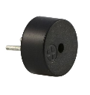

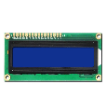

# Réalisation Application web

## Informations de connexion au serveur BDD :

Pour se connecter au serveur de base de données hébergé en local sur l’ordinateur, les informations suivantes sont requises :

* + Base de données : **projet_telethon**
  + Utilisateur : **Telethon**
  + Mot de passe : **Stcolomban**

## Code de sélection de la base de données :

Afin que l’application puisse communiquée avec la base de données, il est nécessaire d’employé le code suivant :

Crée une instance PDO qui représente une connexion à la base

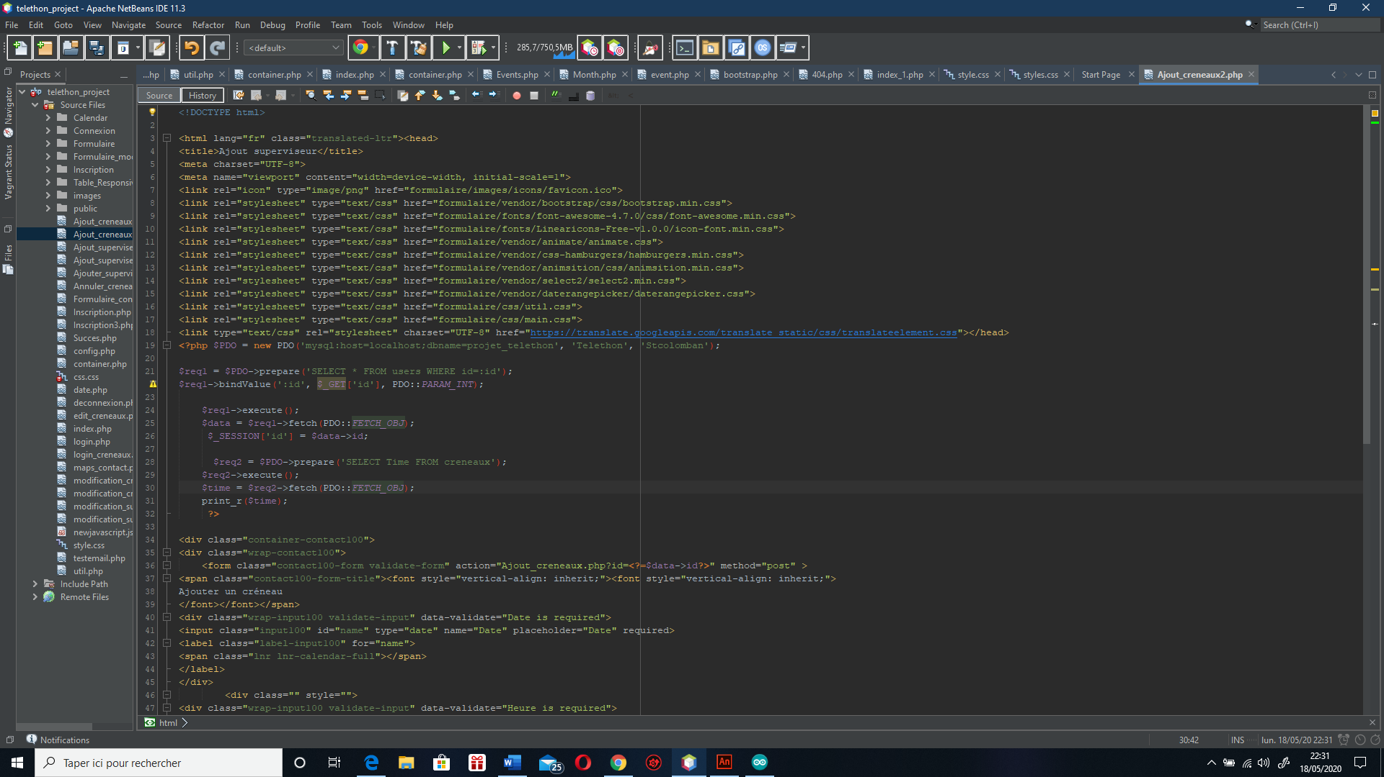

Prépare une requête à l'exécution et retourne un objet 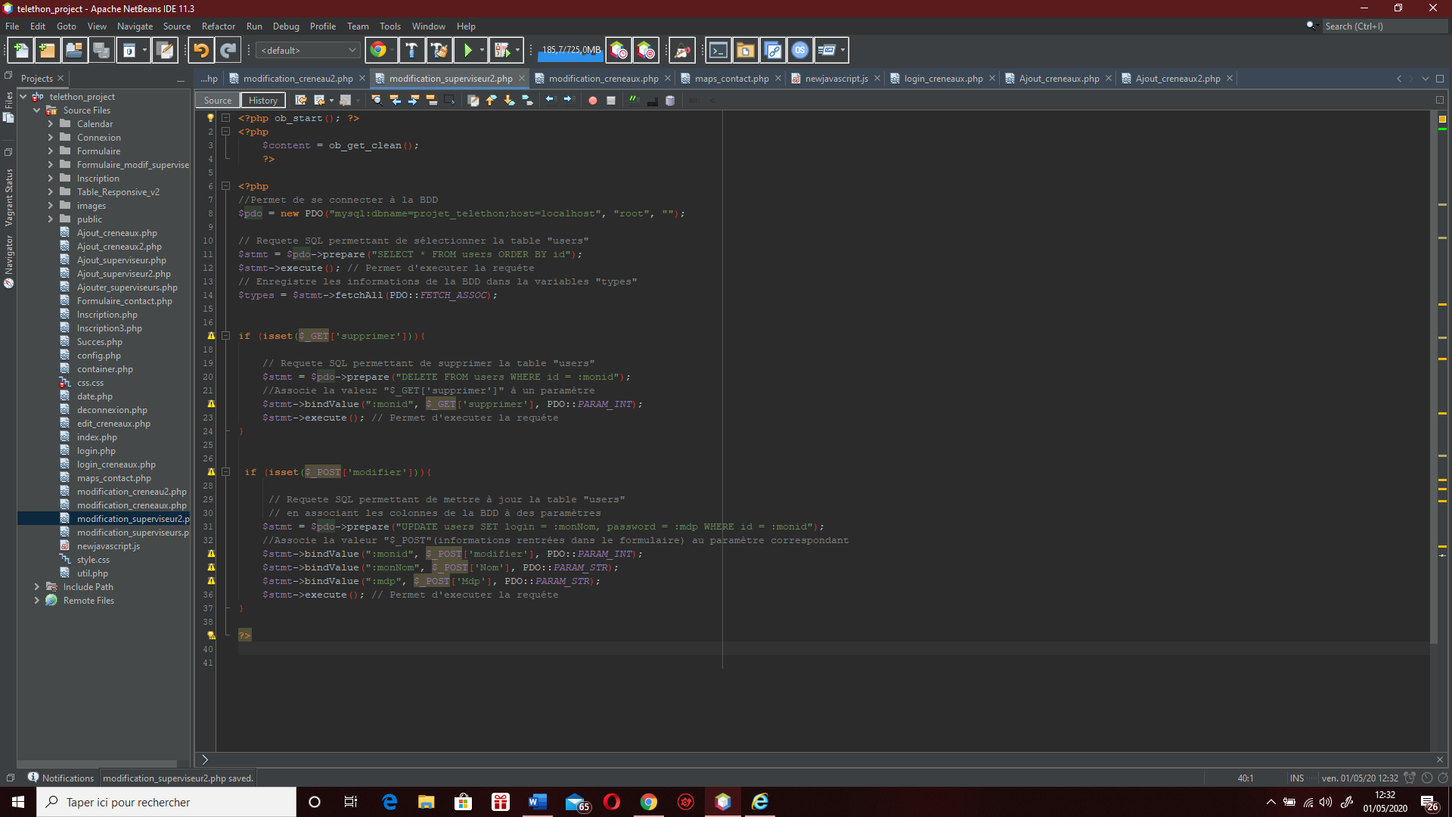

Exécute la requête préparée

 Retourne dans le variable « $types » un tableau contenant toutes les lignes du jeu d'enregistrements



## Formulaires de connexion :

Pour permettre à l’administrateur et au superviseur d’accéder à leurs page sans que les joueurs y est accès mais aussi pour permettre aux joueurs de consulter leurs créneaux une pages d’authentification doit être mise en œuvre.

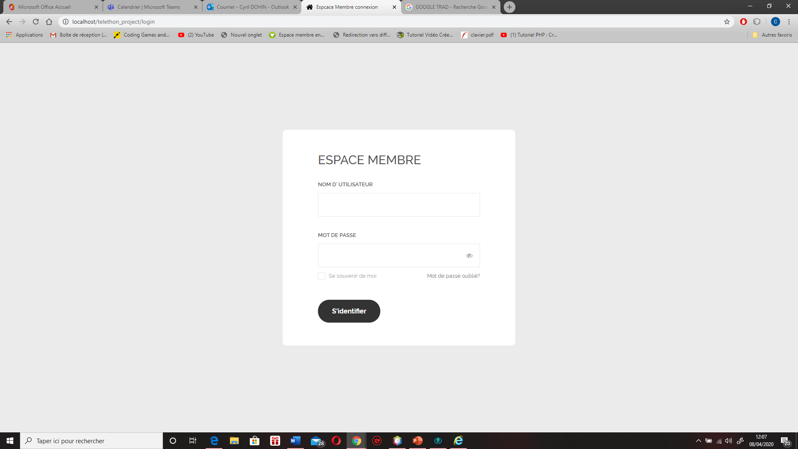

Cette page d’authentification doit pouvoir rediriger l’administrateur et le superviseur vers leurs pages dédiées, une fois leurs noms d’utilisateurs et leurs mots de passe renseignés.

Pour cela l’administrateur et le superviseur doivent être attribuée à un rôle définit :

* Rôle administrateur permettant d’accéder à la page pour gérer les comptes superviseurs.
* Rôle superviseur permettant d’accéder à la page pour gérer les créneaux.

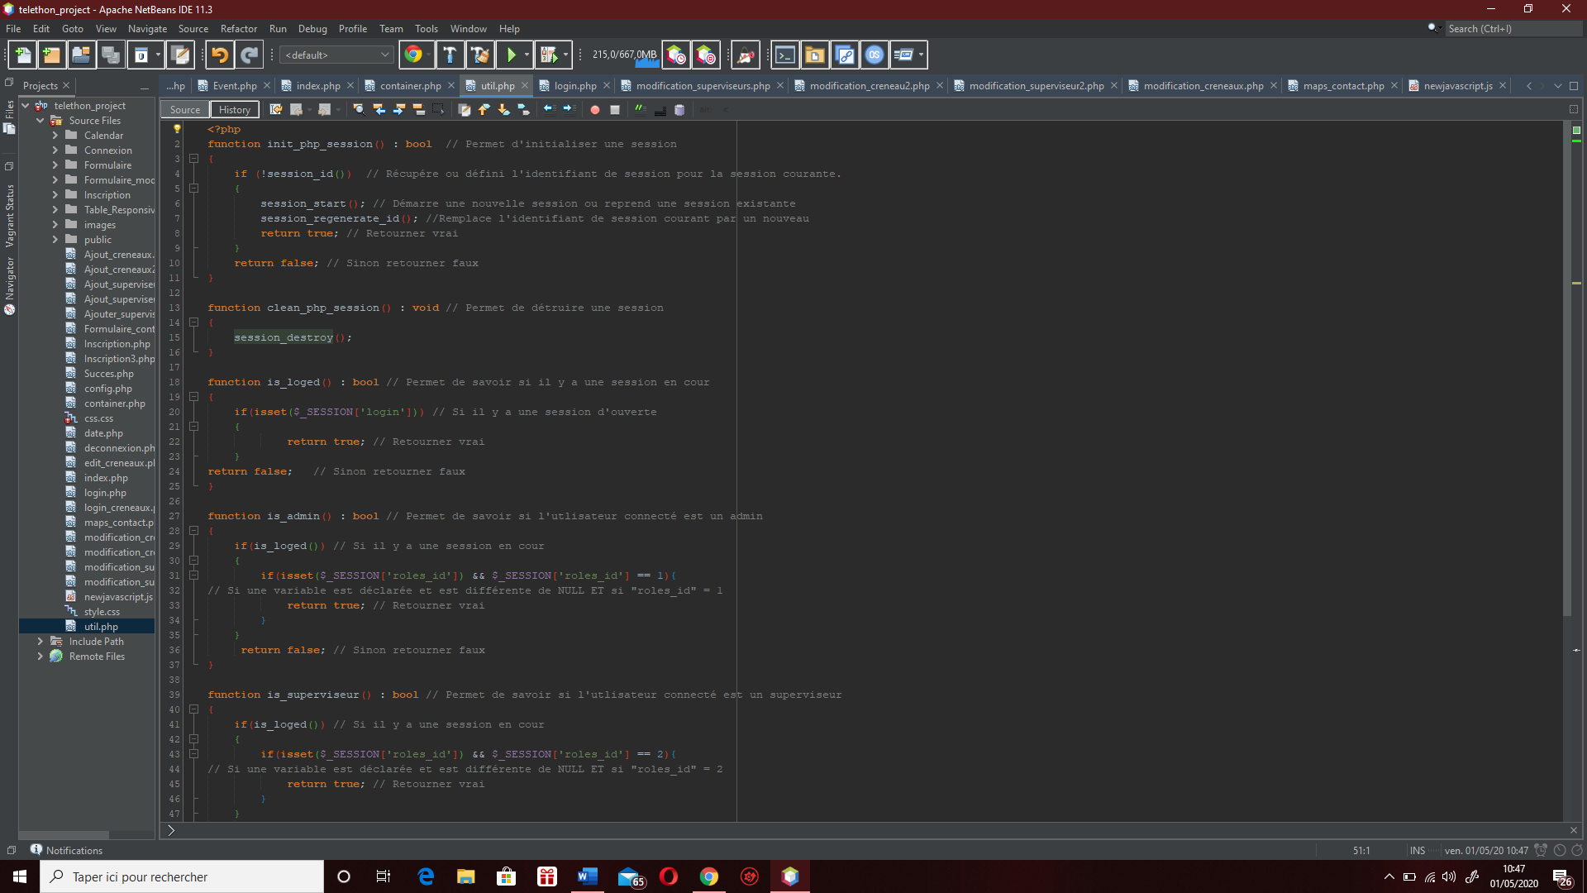Pour cela je créé deux fonctions, la première est init_php_session() qui permet de créer une session et clean_php_session() de la détruire :

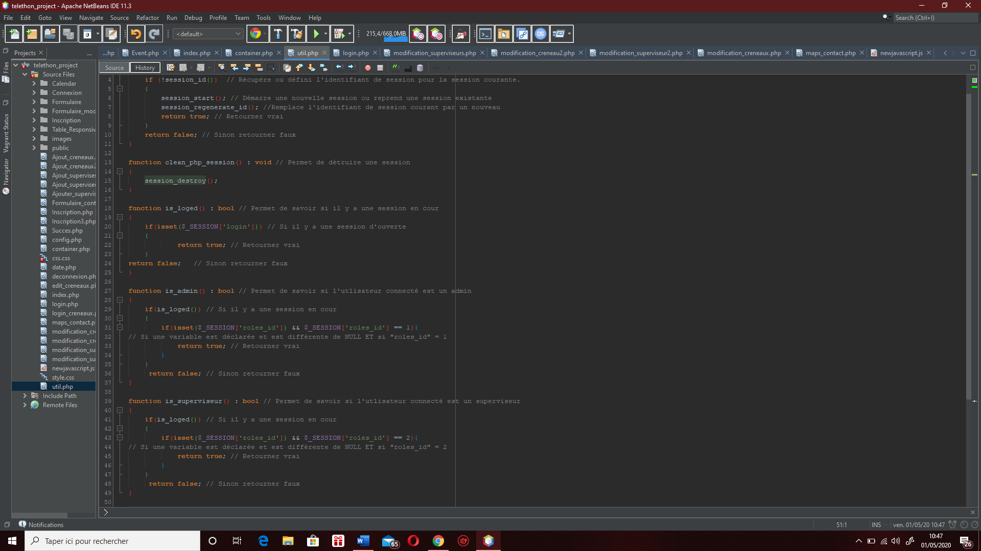Ensuite je créé la fonction is_loged(), un boolean qui, si une session est ouverte retourne true.

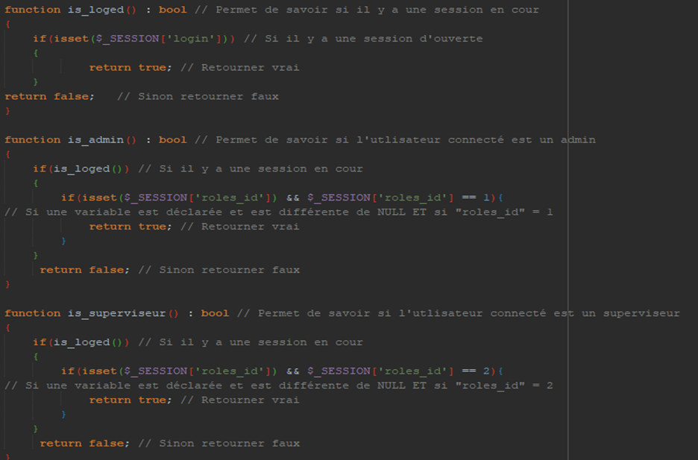Ensuite is_admin() permet de retourner le rôles égale 1 qui est celui de l’administrateur et is_superviseur() permet de retourner le rôles égale à 2, celui du superviseur.

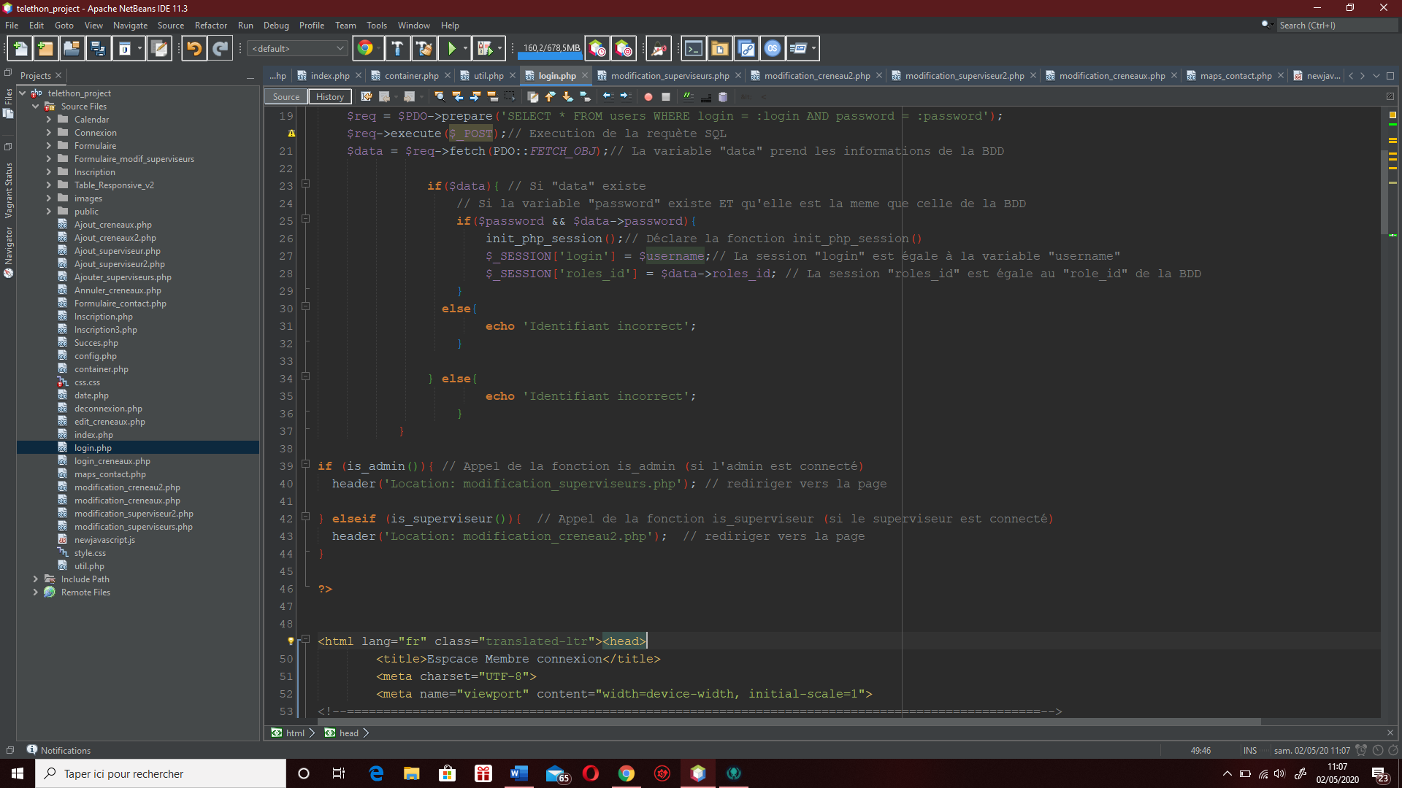Pour finir grâce aux fonctions is_admin() et is_superviseur() je peux rediriger convenablement. si l’administrateur est connecté je le redirige vers la page pour modifier les comptes superviseurs, si le superviseur est connecté je le redirige vers la page pour modifier les créneaux.

## Gérer les comptes superviseur et les créneaux

L’administrateur doit pouvoir modifier, supprimer et ajouter des comptes superviseurs.

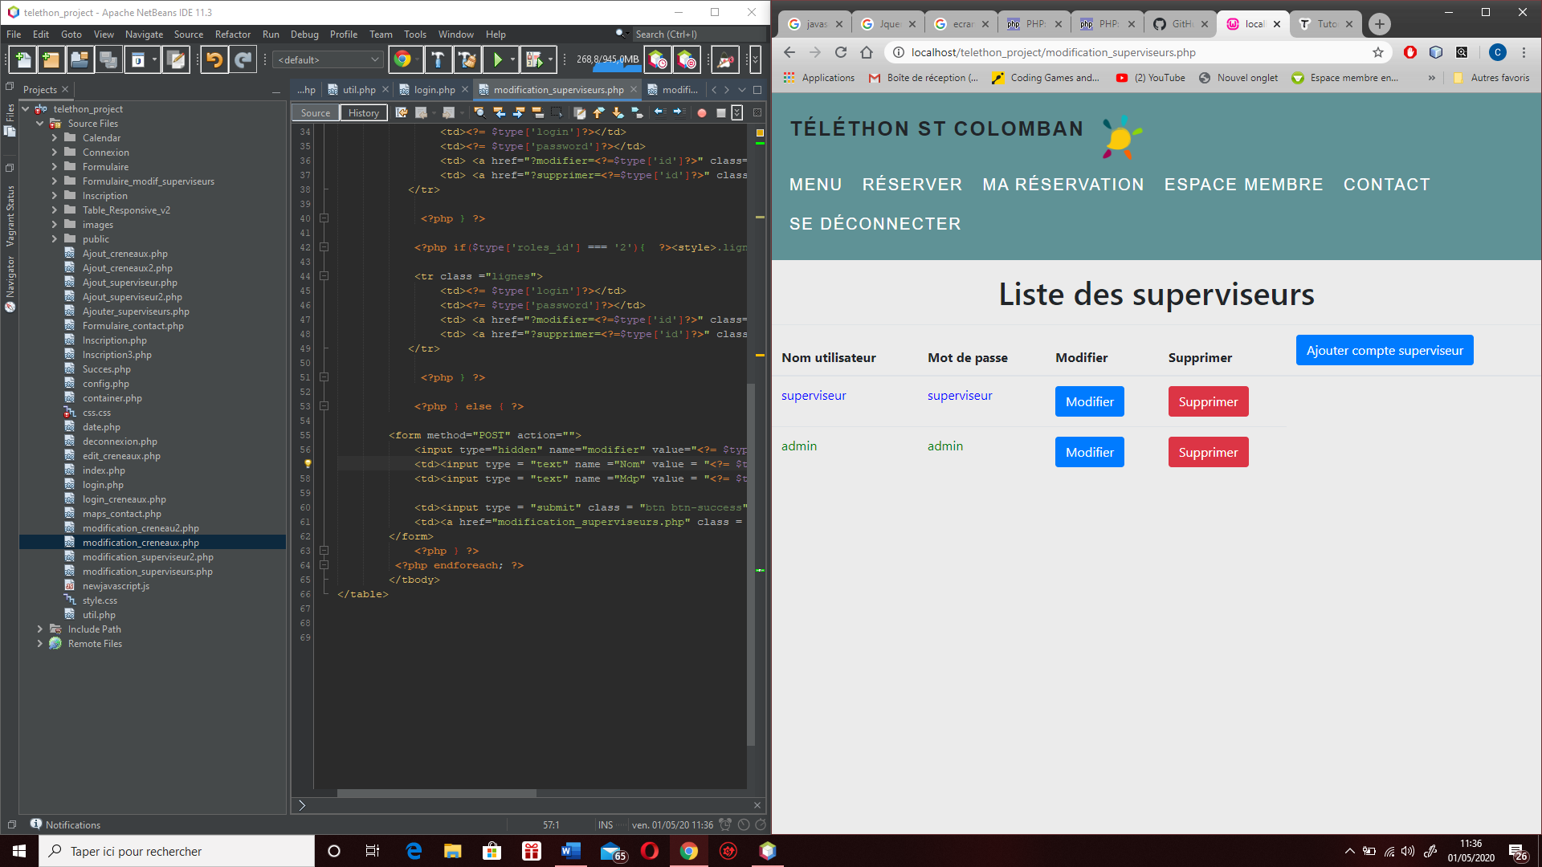

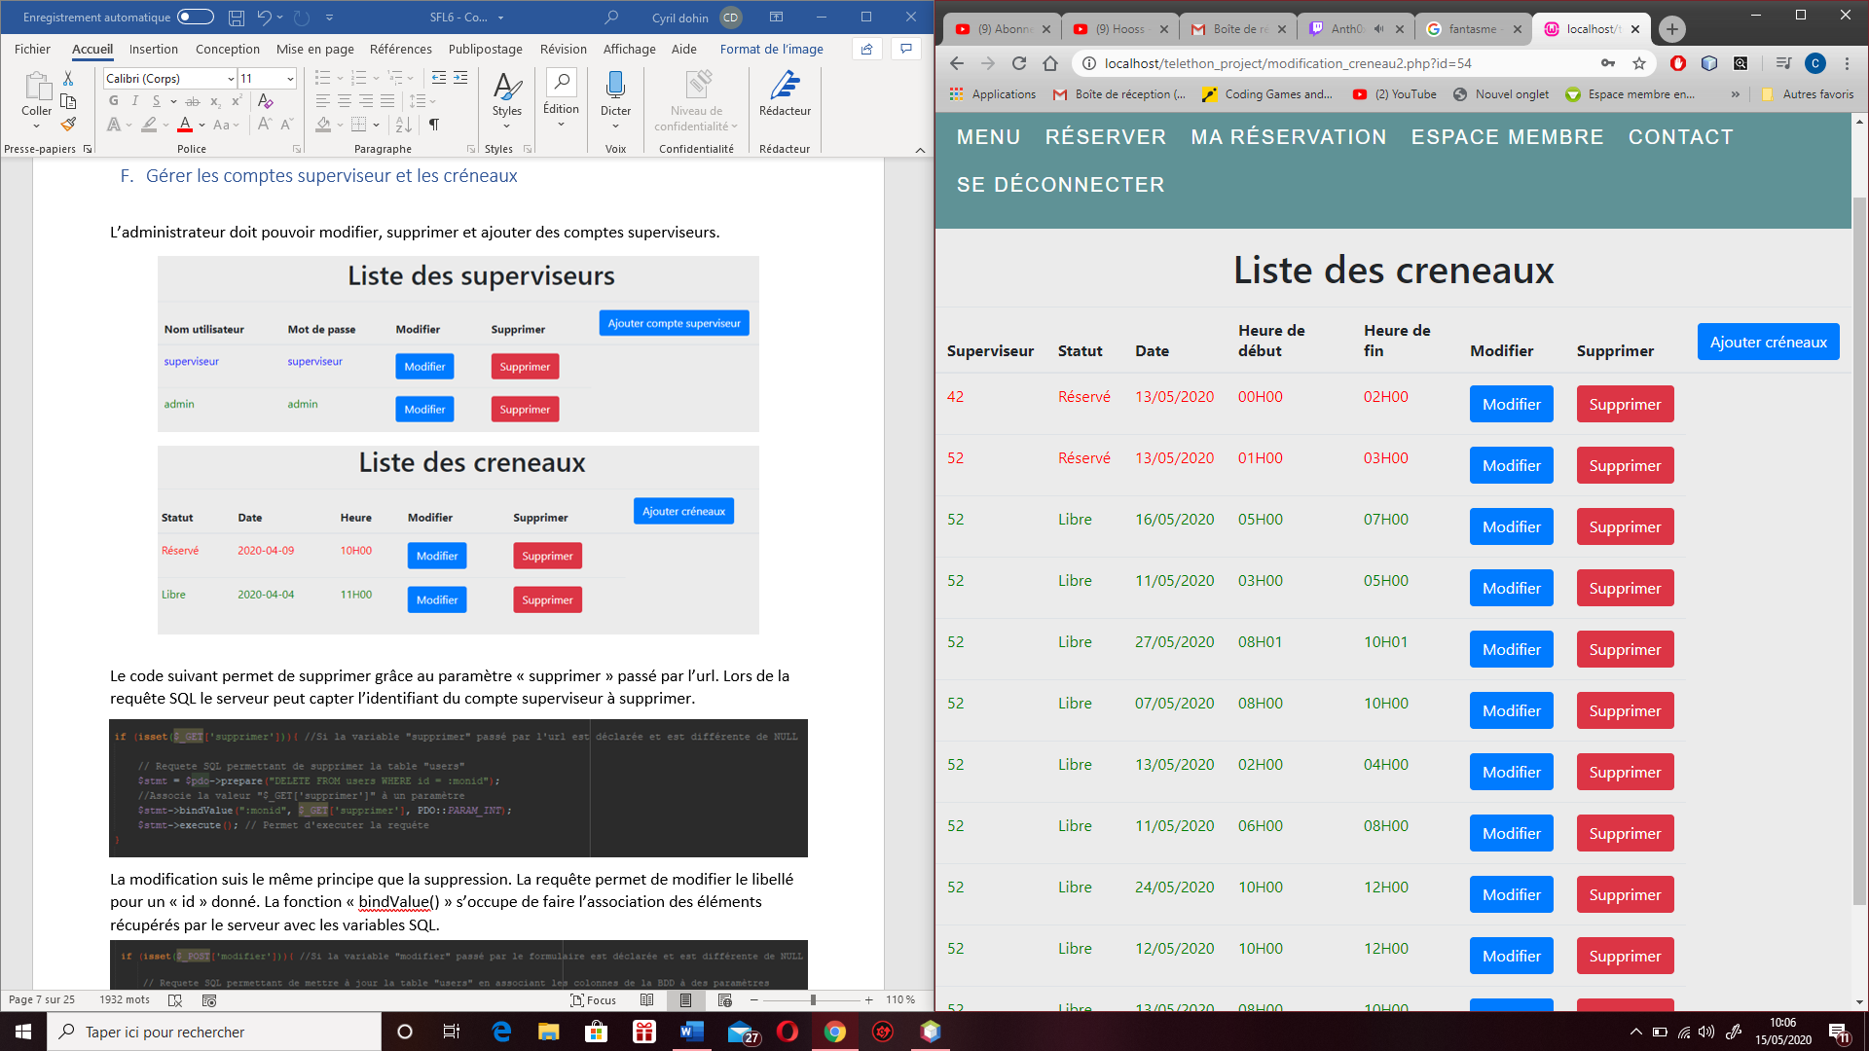

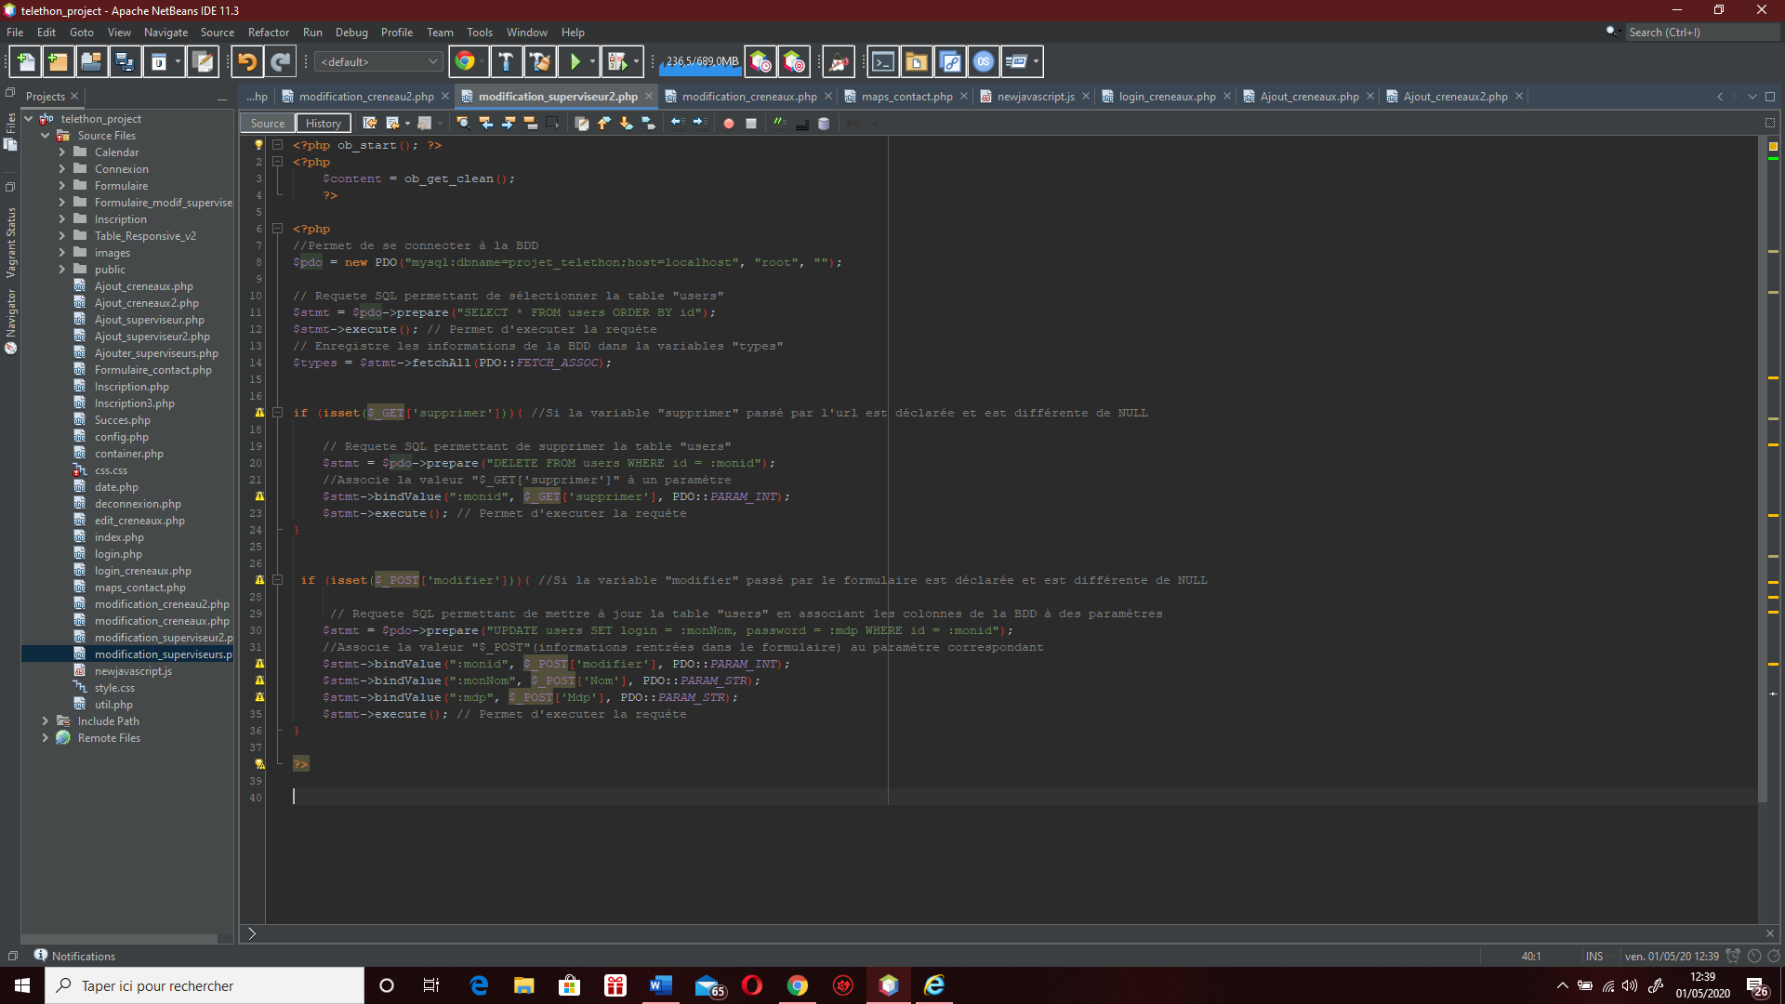Le code suivant permet de supprimer grâce au paramètre « supprimer » passé par l’url. Lors de la requête SQL le serveur peut capter l’identifiant du compte superviseur à supprimer.

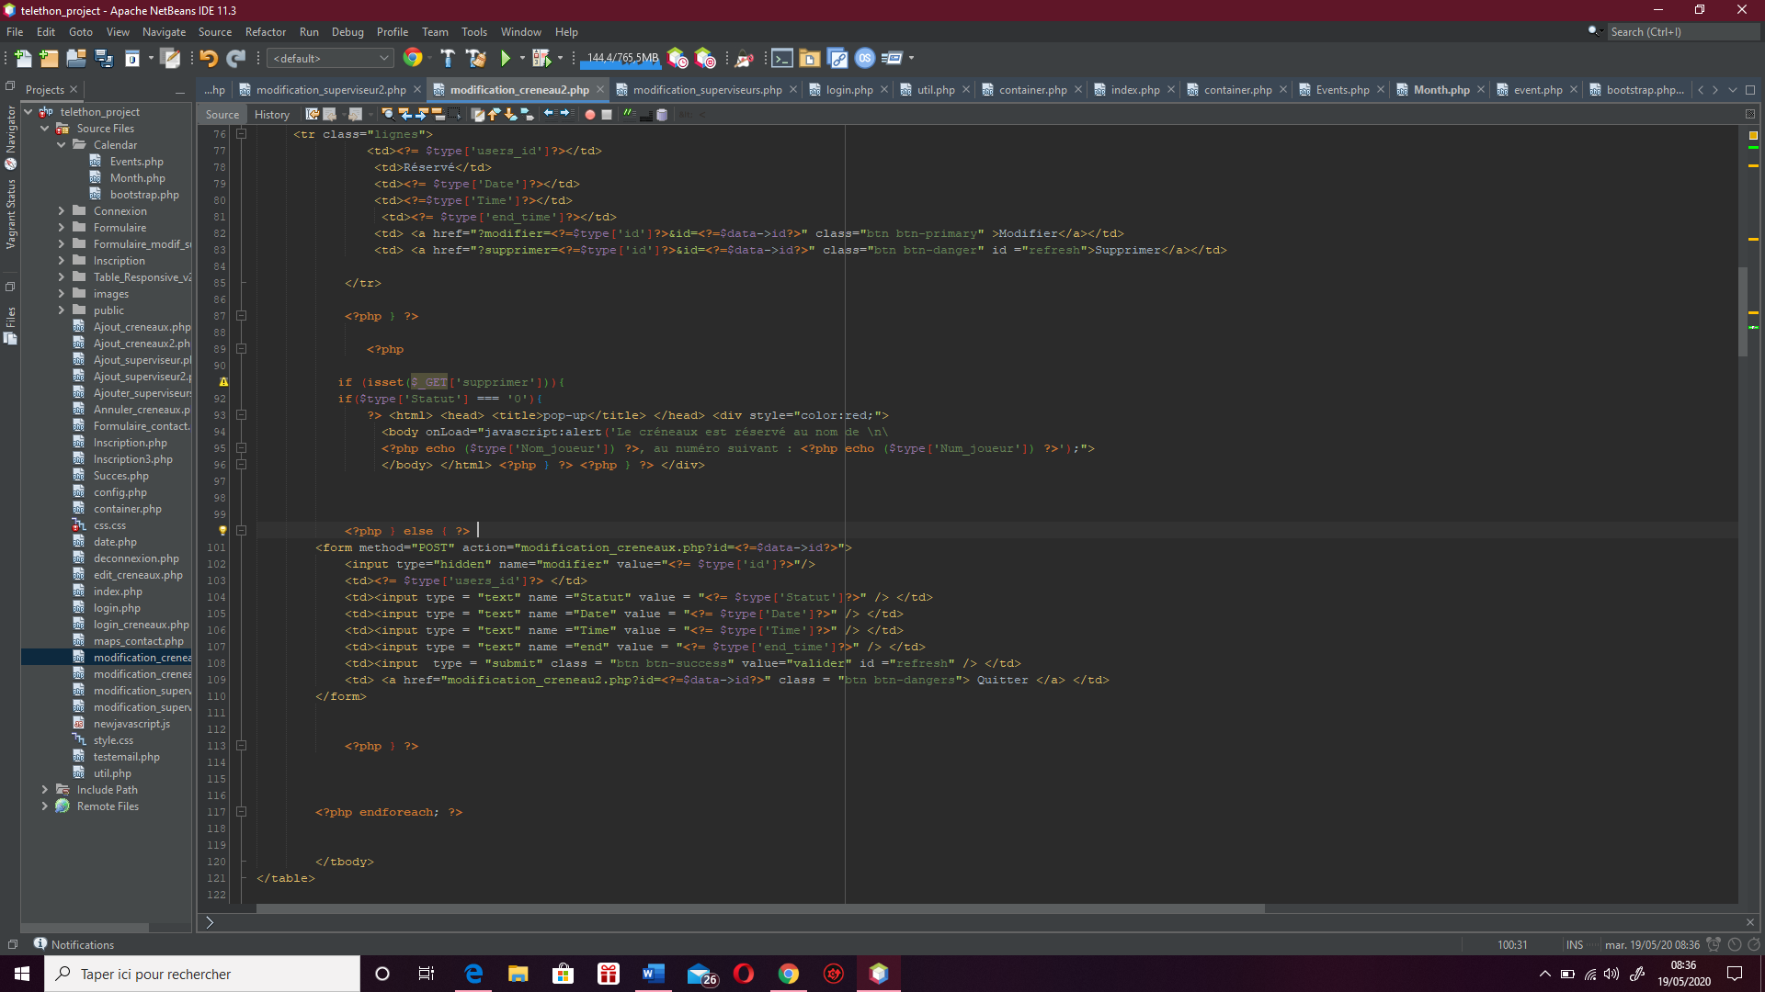Lorsque le supervserviseur supprime un créneau déjà réservé, le numéro de téléphone du joueur est affiché grace à une alert windows.

La modification suis le même principe que la suppression. La requête « update » permet de modifier le libellé pour un « id » donné. La fonction « bindValue() » s’occupe de faire l’association des éléments récupérés par le serveur avec les variables SQL.

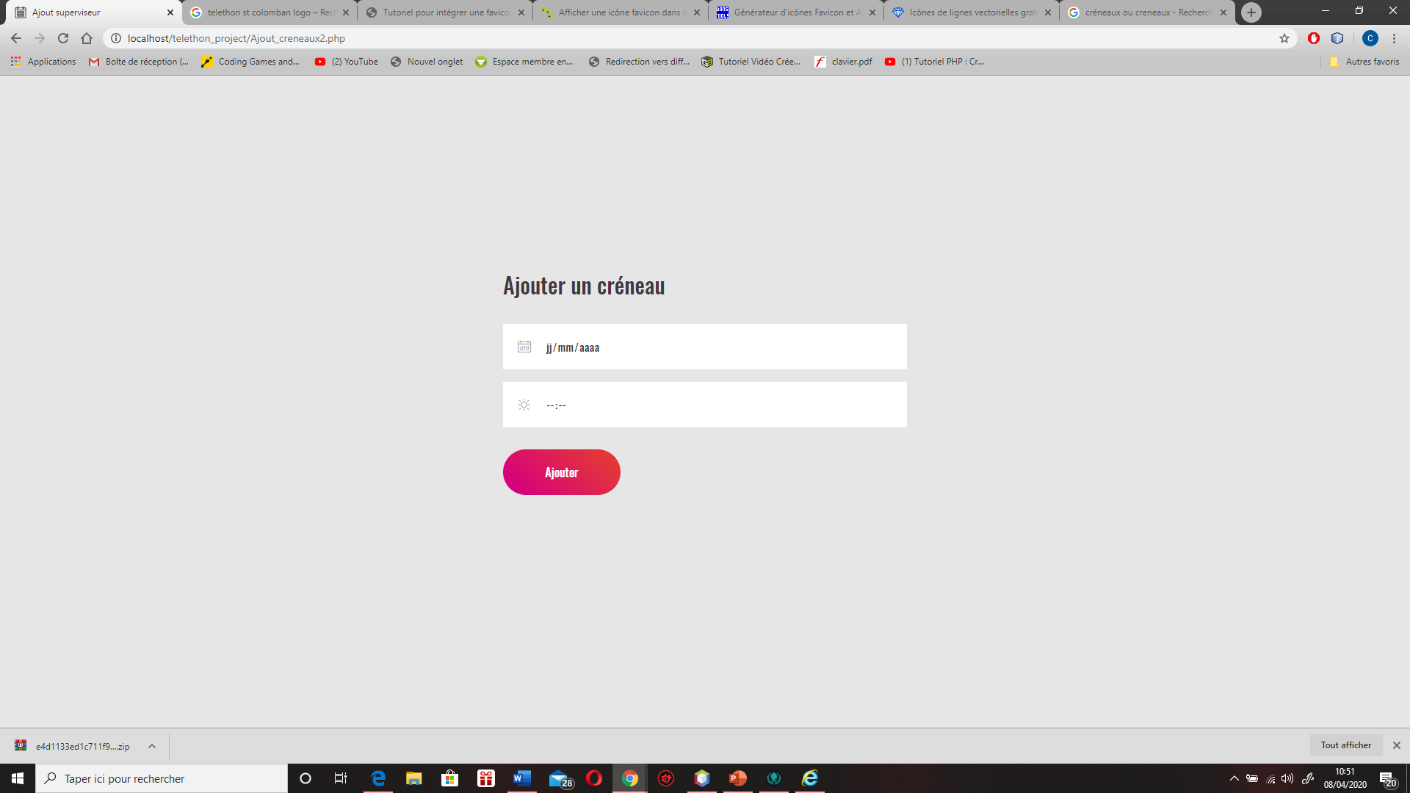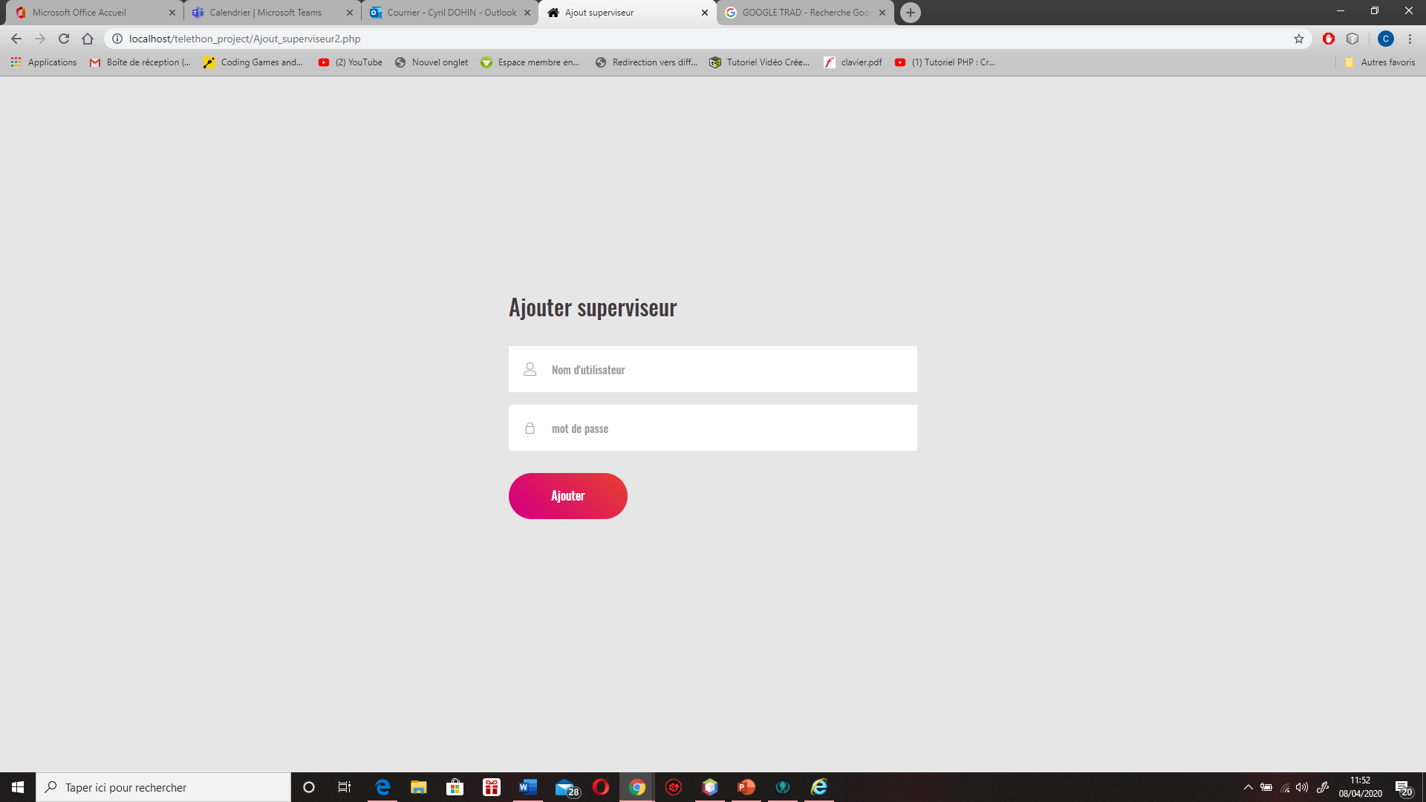Pour ajouter un superviseur ou un créneau il suffit de se connecter à la BDD, de récupérer le login et le mot de passe passé dans le formulaire et de faire une requête d’insertion.

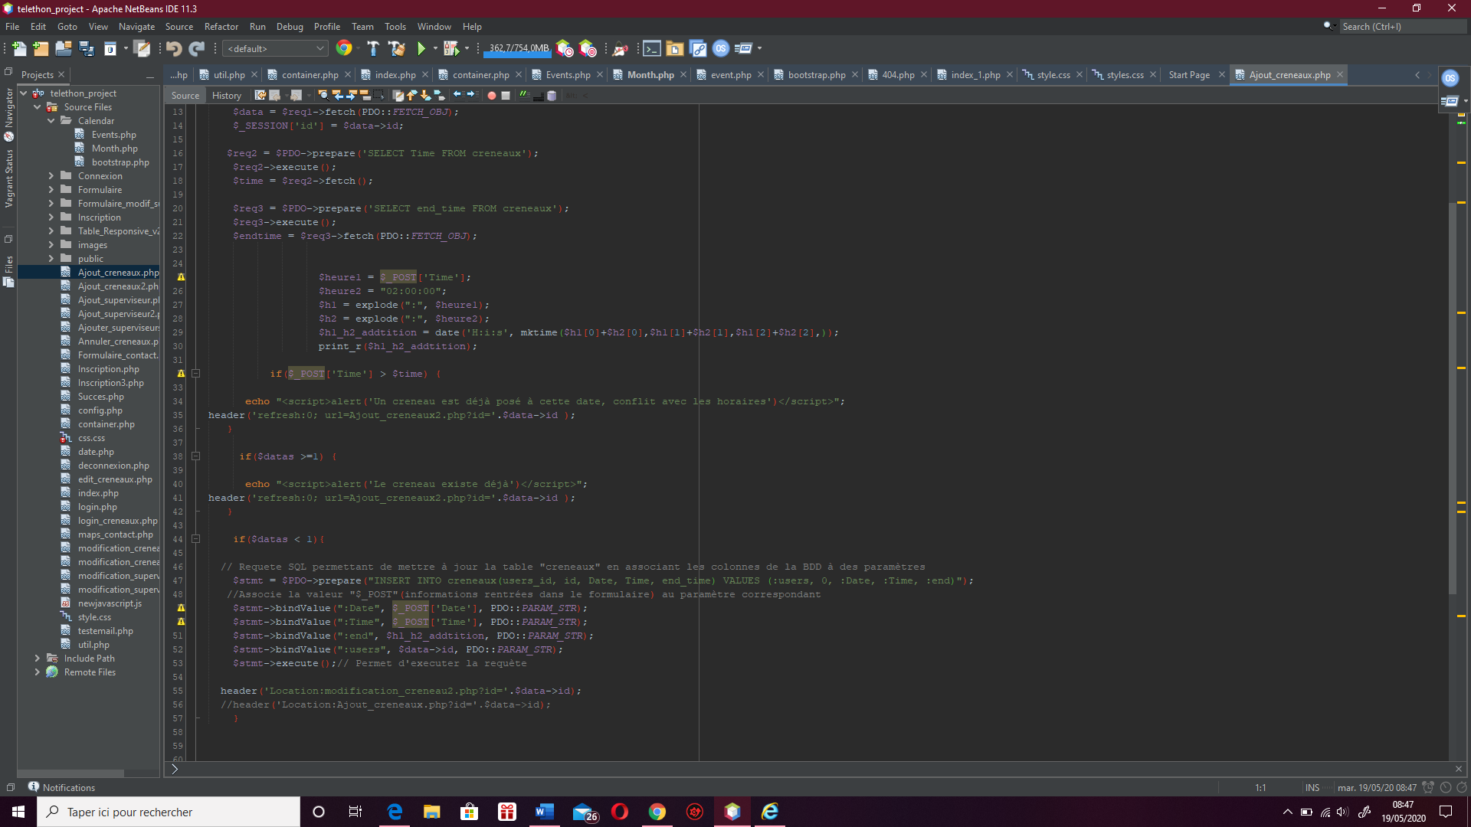Une fois un créneau ajouter, l’heure de fin se met automatiquement. L’heure de fin doit être de 2h, 1h30 de jeu et 30min entre chaque créneau. J’utilise la fonction explode()  qui retourne un tableau de chaînes de caractères et mktime() qui retourne un timestamp correspondant aux arguments fournis. Ce timestamp est un entier long, contenant le nombre de secondes entre le début de l'époque (1er Janvier 1970 00:00:00 GMT) et le temps spécifié.

## Réservation de créneaux

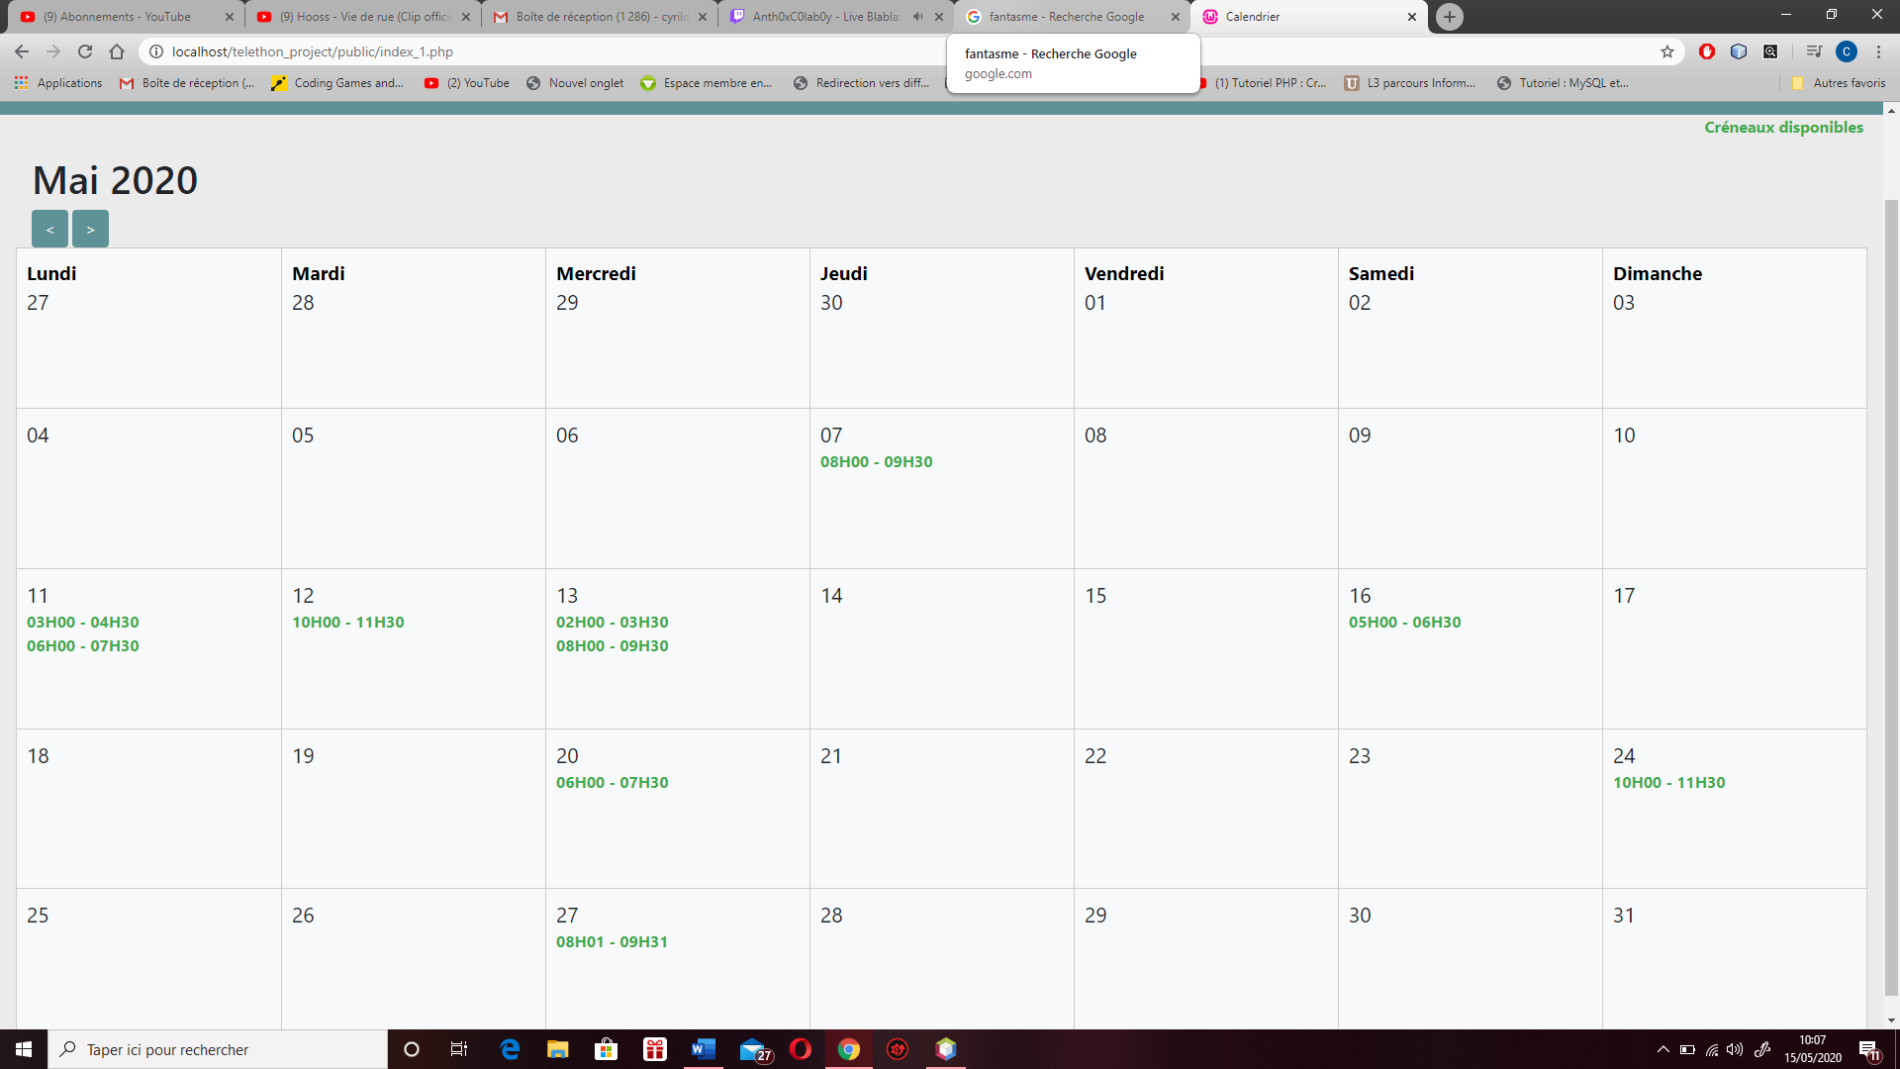Les joueurs doivent pouvoir réserver un créneaux. Voici le calendrier avec les créneaux disponibles. Le joueur doit cliquer sur l’heure et la date qu’il désire.

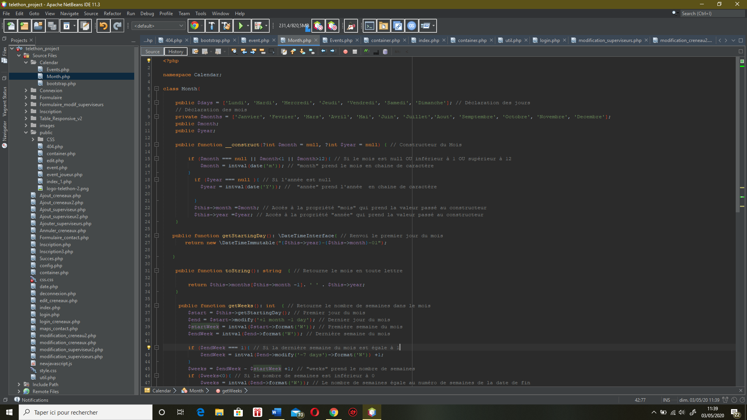Le constructeur du calendrier possède deux paramètres, le mois et l’année. Si le moi est null OU inférieur à 1 OU supérieur à 12 il prend le mois en chaine de caractère. Si l’année est NULL alors l’année prend l’année en chaine de caractère.

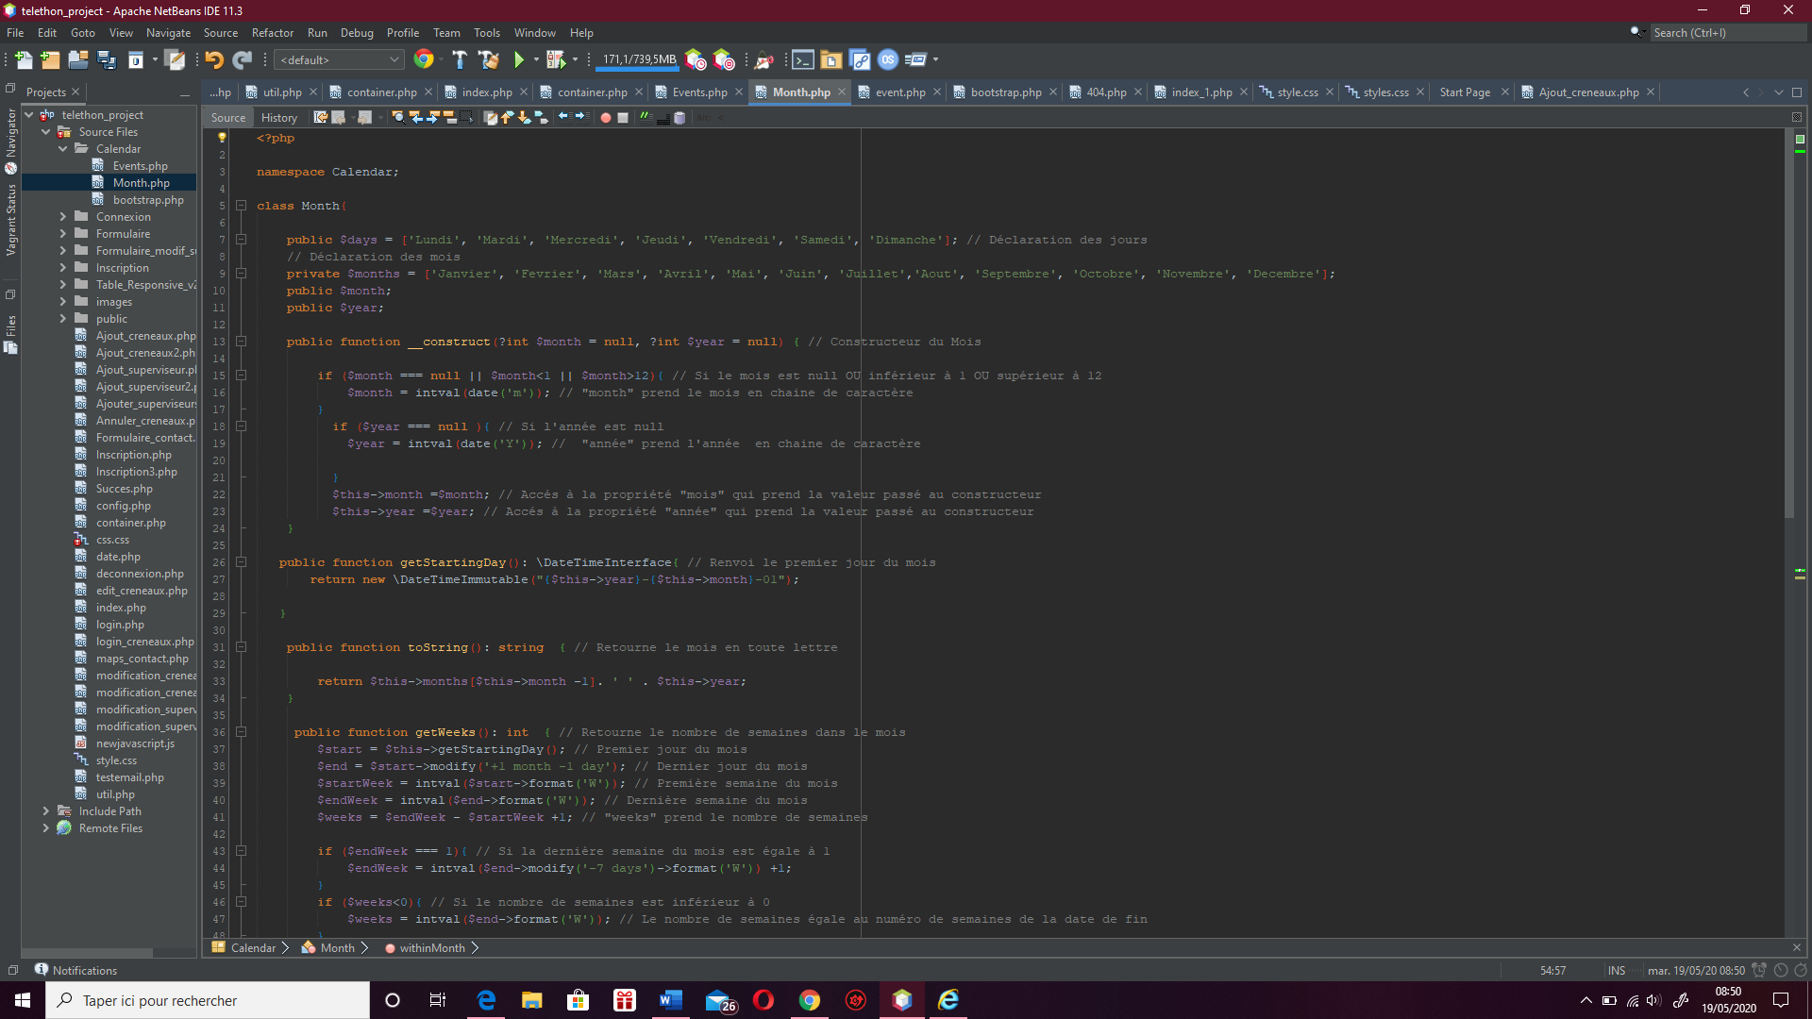

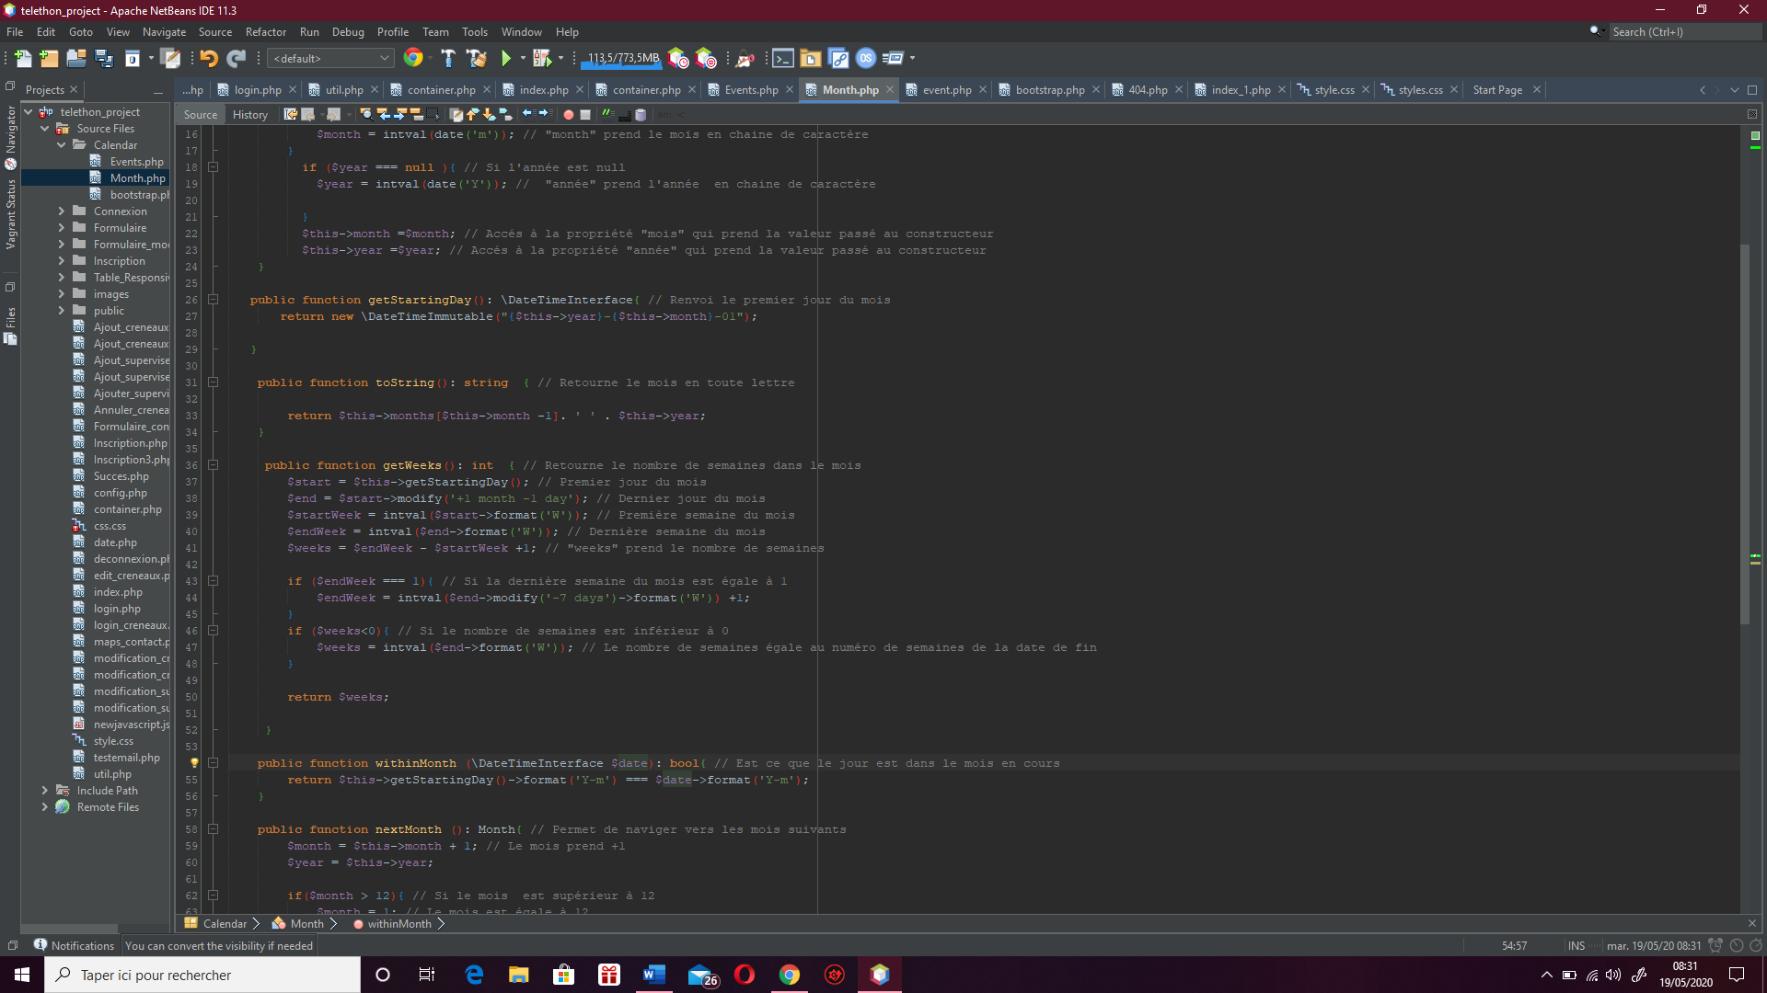La fonction getWeeks() permet de retourner le nombre de semaines dans le mois. Il faut déclarer le premier et le dernier jour du mois ainsi que la première et la dernière semaine du mois. Pour finir je donne à la variable « weeks » le nombre de semaines.

Les fonctions nextMonth et previousMonth permettent de naviguer entre les mois.

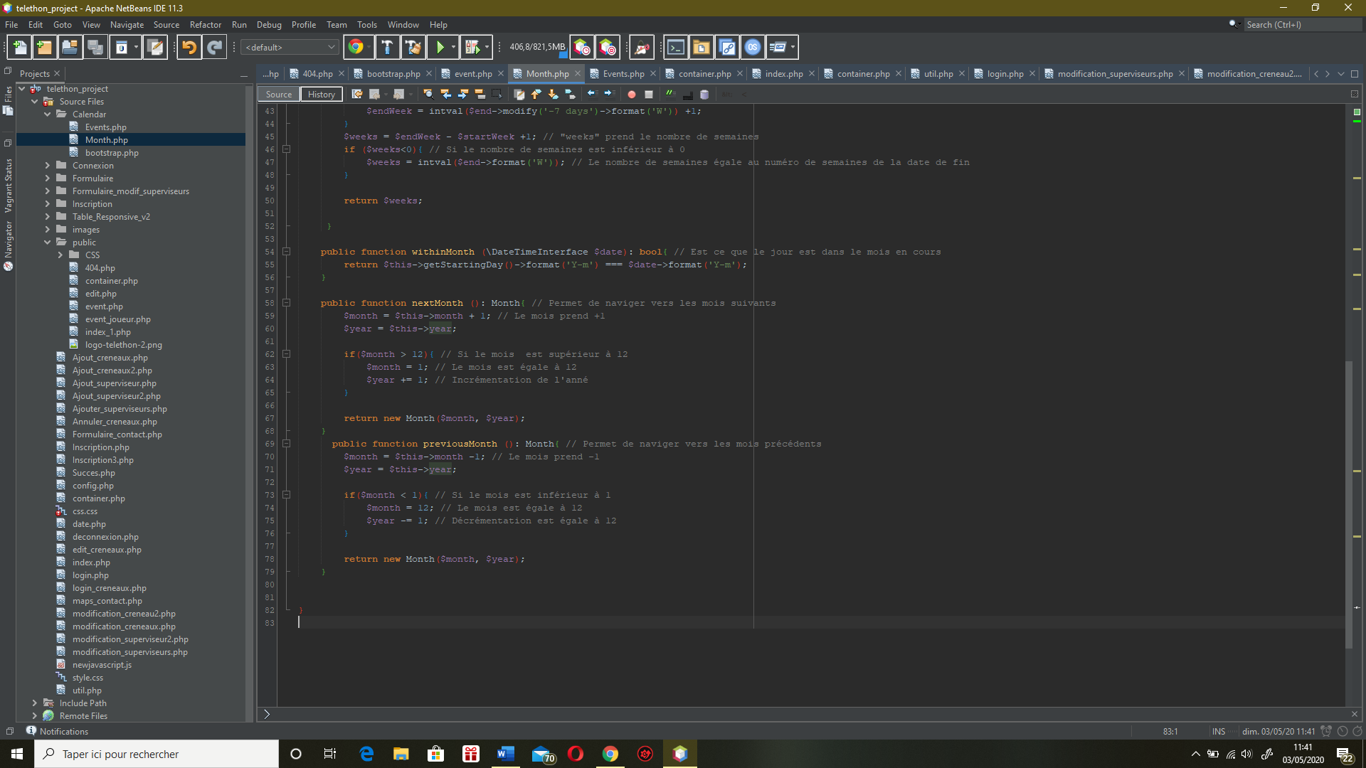Pour aller au mois suivant, le mois prend +1. Ensuite si le mois est supérieur à 12 le mois prend 1 et l’année est incrémenter.

Pour aller au mois précèdent, le mois prend -1. Ensuite si le mois est inférieur à 1, le mois prend 12 et l’année est décrémentée.

Une fois la date et l’heure choisie, le joueur est redirigé vers un formulaire où il doit renseigner le nombres de joueurs, son nom, son numéro de téléphone et son mail.

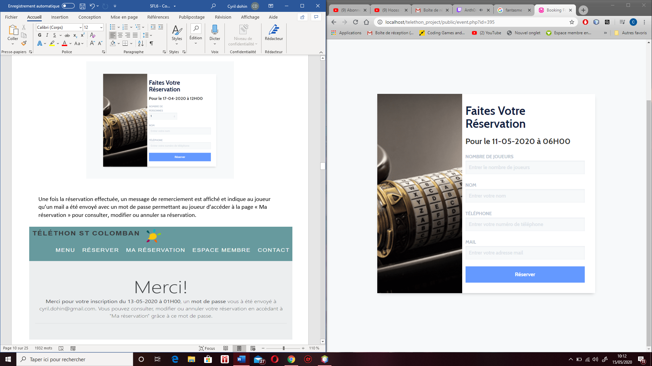

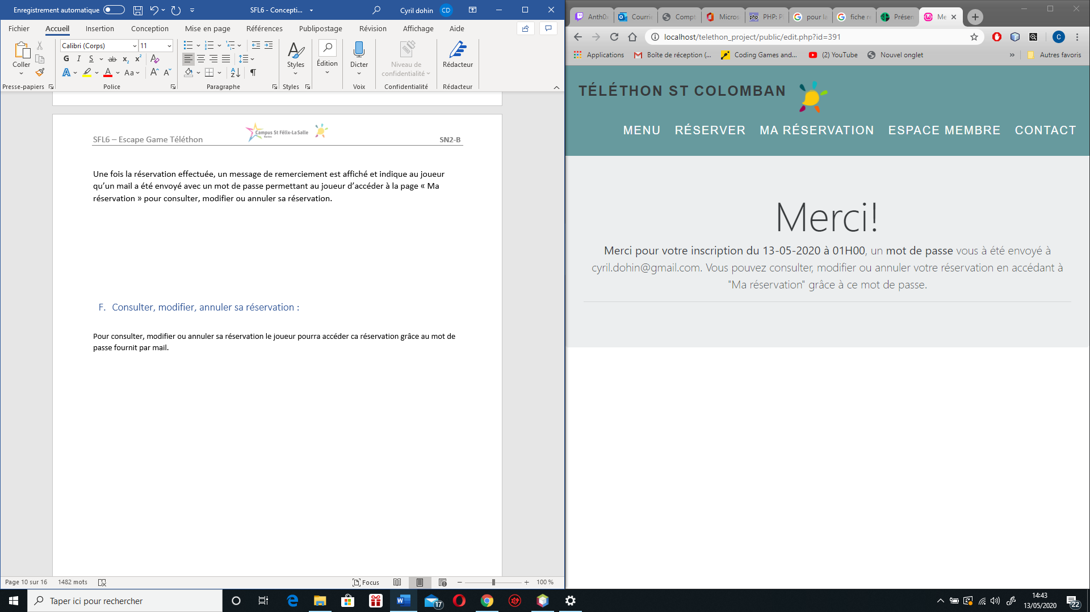Une fois la réservation effectuée, un message de remerciement est affiché et indique au joueur qu’un mail a été envoyé avec un mot de passe lui permettant d’accéder à la page « Ma réservation » pour consulter, modifier ou annuler sa réservation.

## Consulter, modifier, annuler sa réservation :

Pour consulter, modifier ou annuler sa réservation le joueur pourra accéder ça réservation grâce au mot de passe fournit par mail.

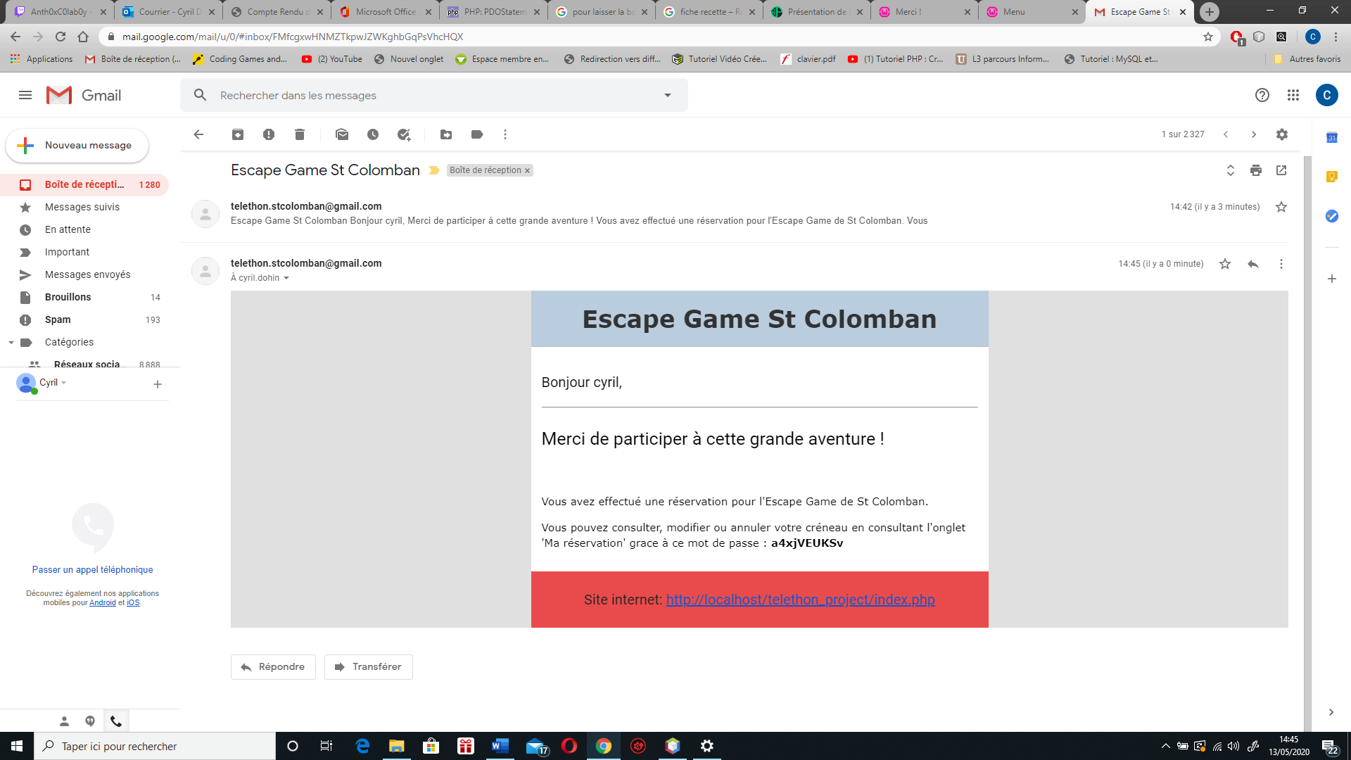

Pour envoyer un mail il faut premièrement définir le mail du destinataire, l’objet et l’entête du mail. Ici le mail du destinataire est l’adresse mail du joueur récupérée.

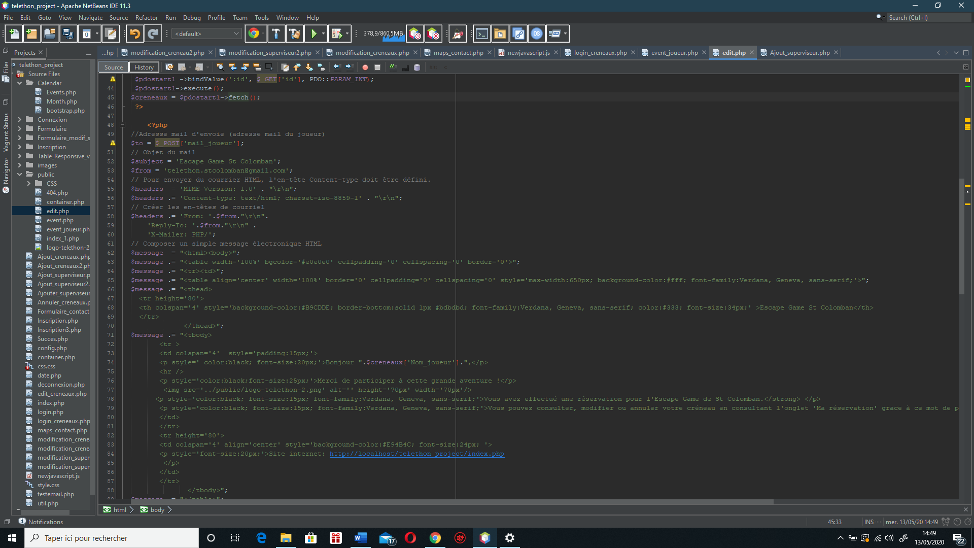

Ensuite il faut définir le message qui contient du simple texte html incluant le nom du joueur et le mot de passe issue de la base de donnée.

L’envoie du mail s’opère avec la fonction mail qui a en paramètre le message, le sujet, le mail du destinataire et l’entête du mail.

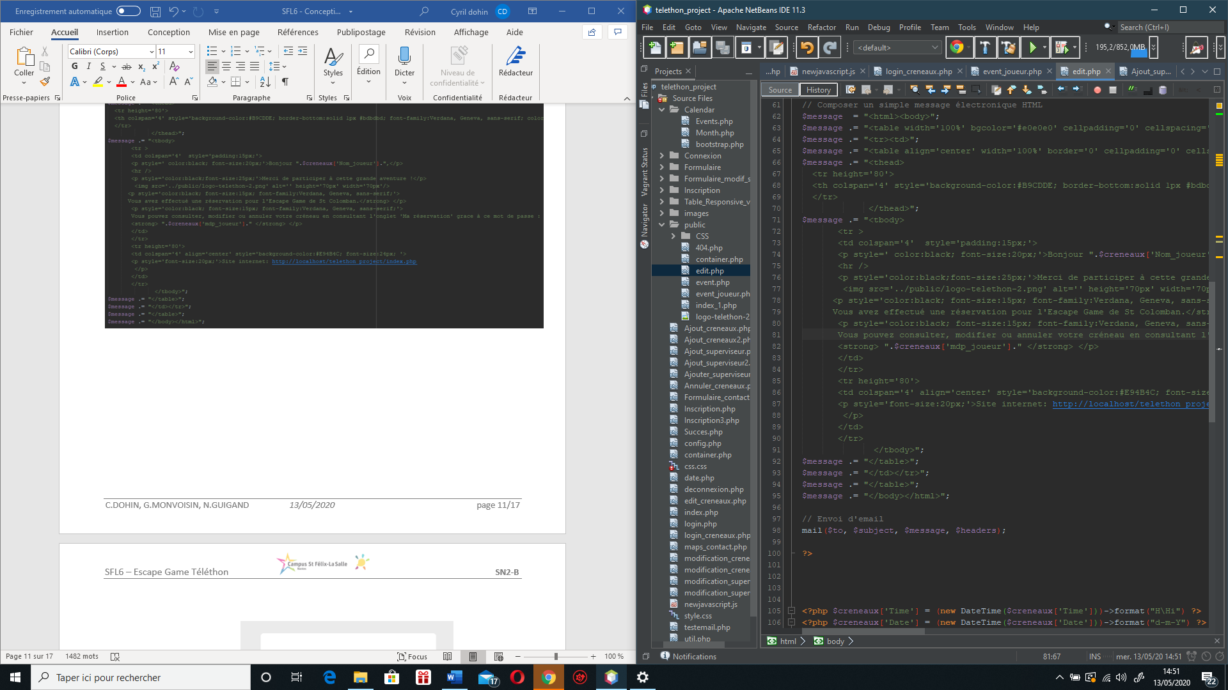

Une fois son mot de passe transmis le joueur pourra se connecter dans la page « ma réservation ».

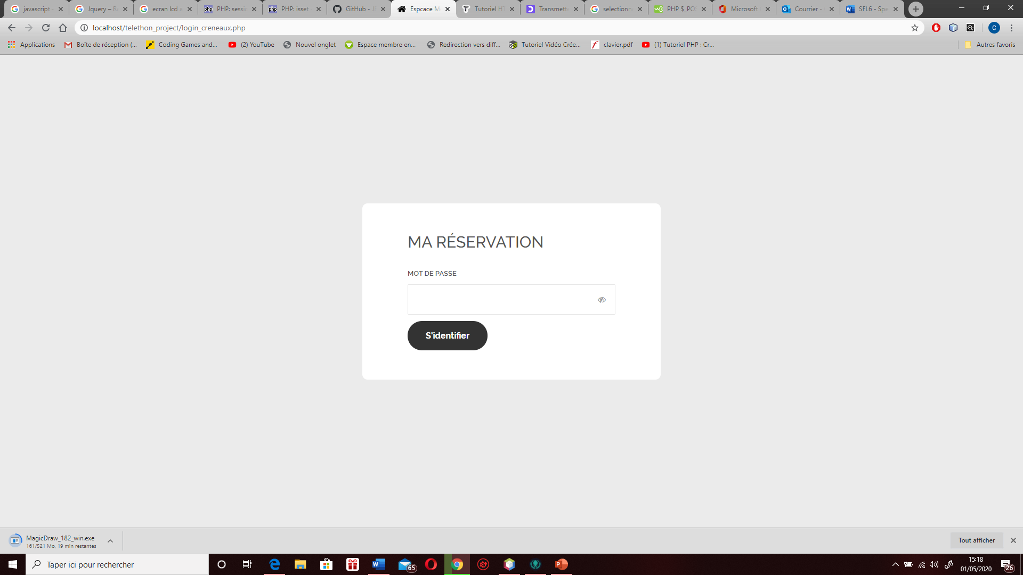

Et arrivera sur une page pour consulter, modifier ou annuler ça réservation.

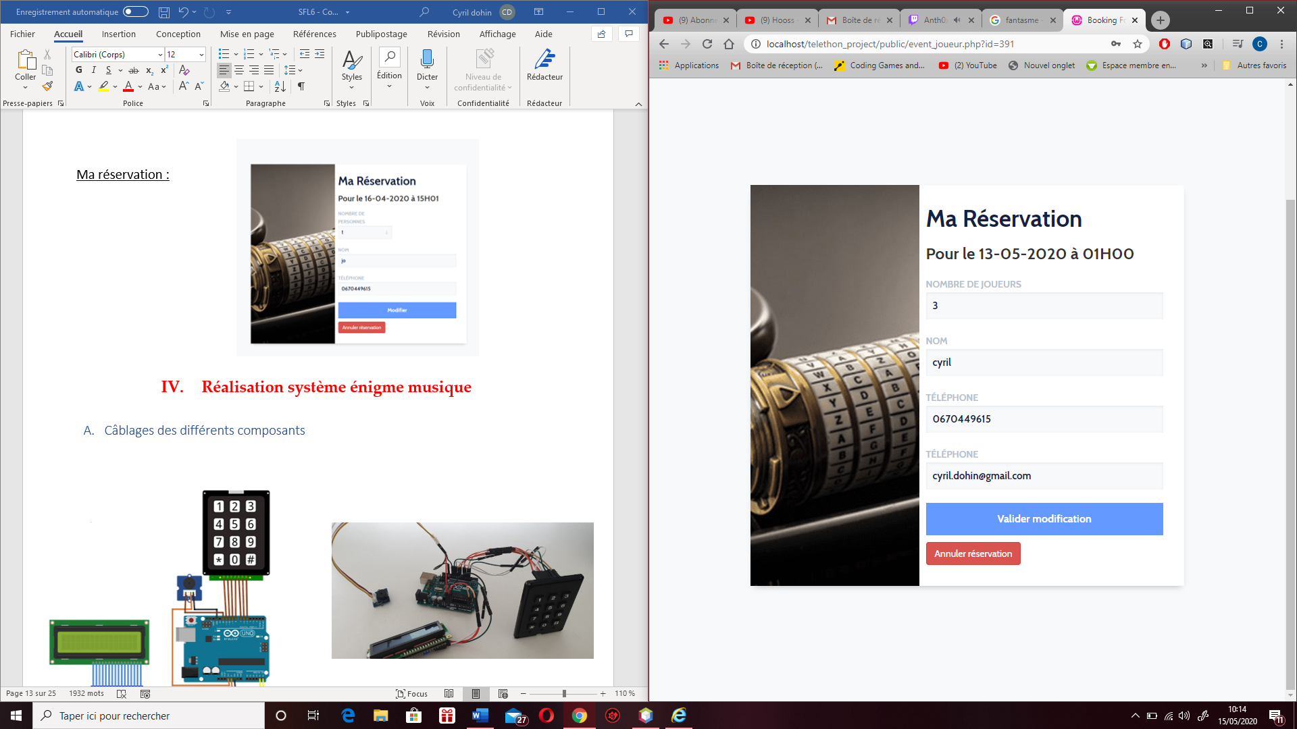

# Réalisation système énigme musique

## Câblages des différents composants

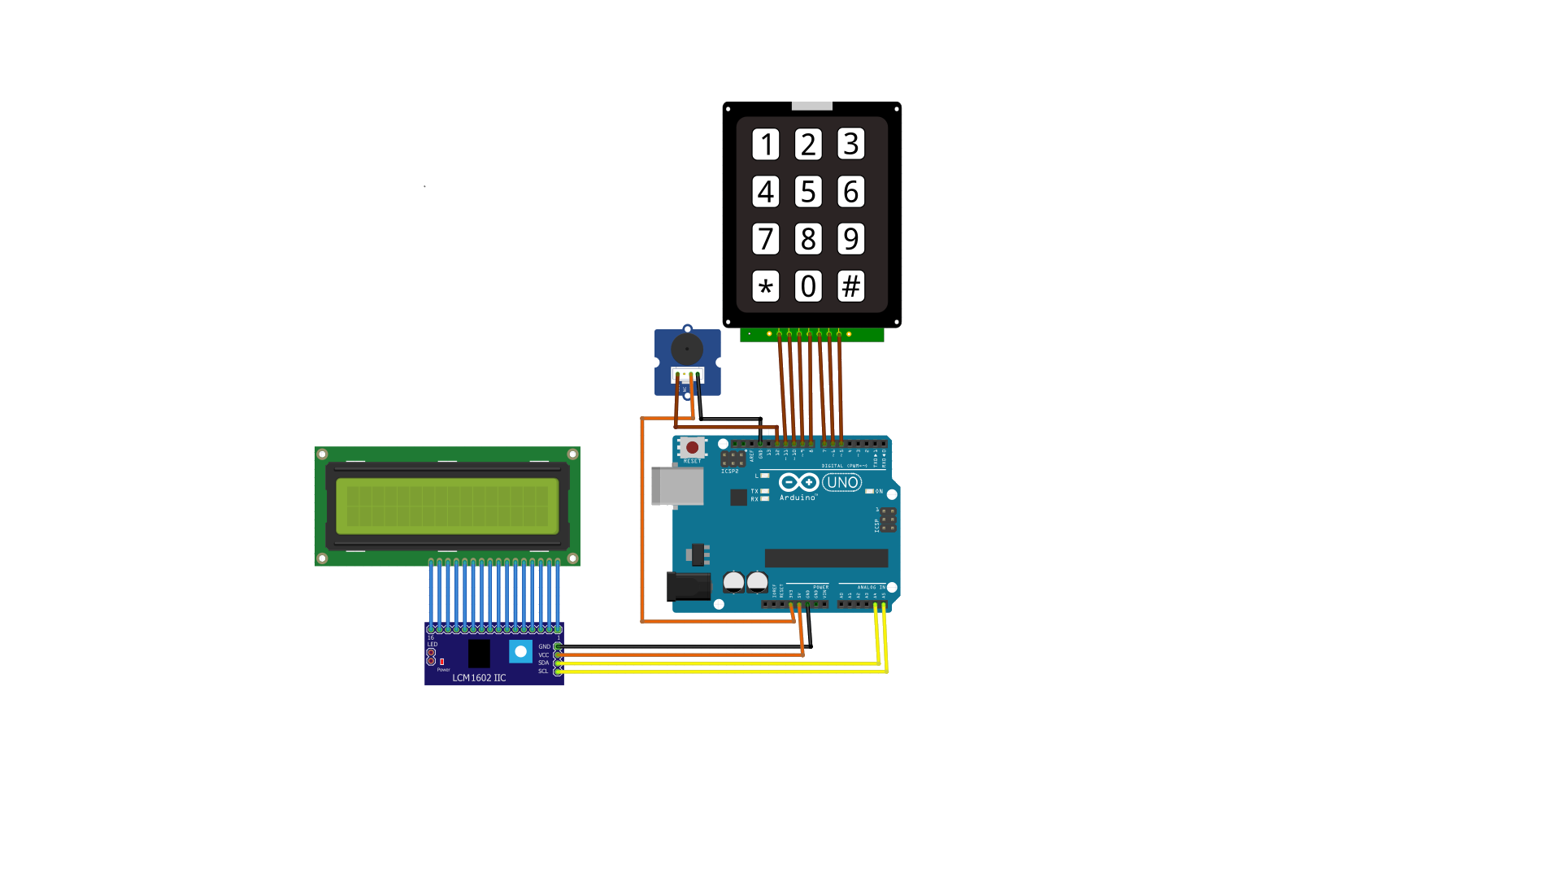

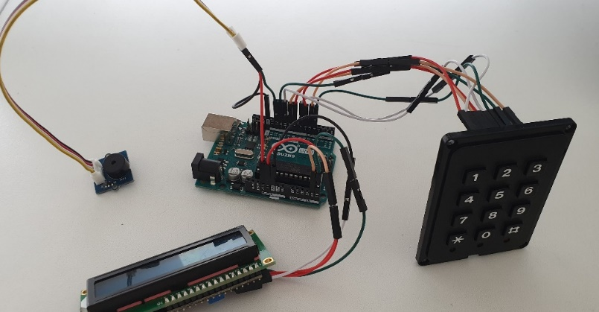

## Les différentes bibliothèques utilisées

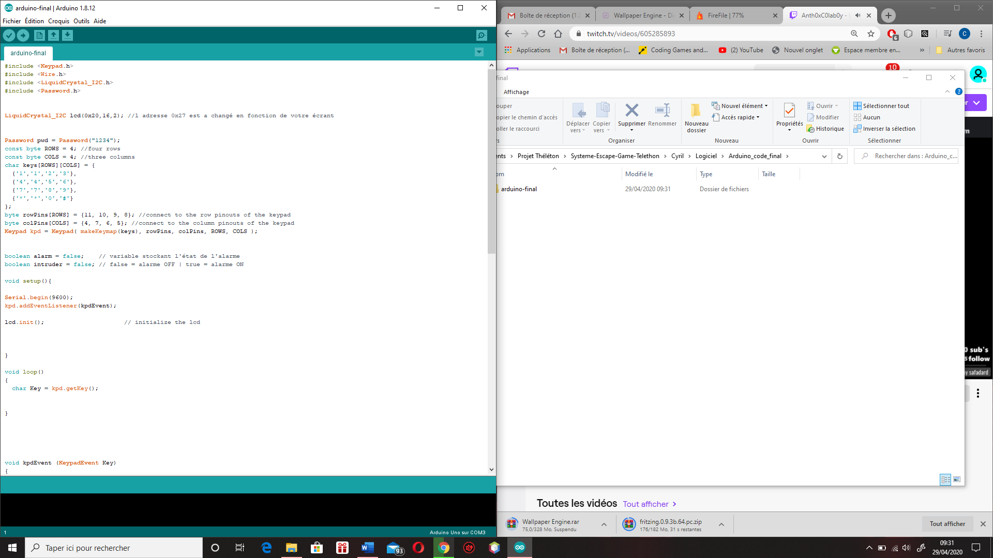

: Aide à l'abstraction matérielle, et à l'amélioration de la lisibilité du code. Automatise les instructions [pinMode](http://www.mon-club-elec.fr/pmwiki_reference_arduino/pmwiki.php?n=Main.PinMode) et [digitalRead](http://www.mon-club-elec.fr/pmwiki_reference_arduino/pmwiki.php?n=Main.DigitalRead) appelées par l'utilisateur.

: Permet la gestion du bus I2C.



: Permet de contrôler les écrans LiquidCrystal ( LCD ) basés sur le chipset Hitachi HD44780, que l'on trouve sur la plupart des LCD textuels .



: Simplifie la gestion des mots de passe.

## Code de connexion

* **Pavé numérique :**

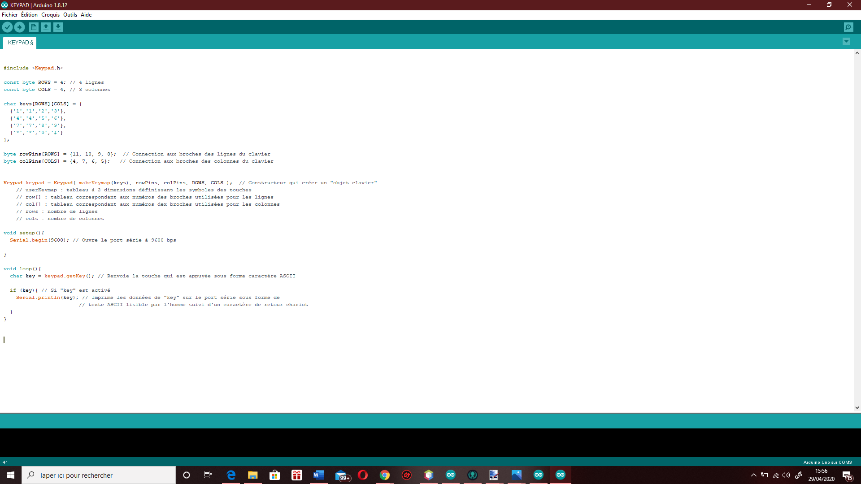Pour connecter le pavé numérique il faut tout d’abord déclaré la bibliothèque « Keypad.h », puis déclaré le nombre de lignes et de colonnes lui correspondant, j’utilise un clavier 4*3 mais les broches sont connecté comme un clavier 4*4. Ensuite il faut déclaré le clavier et connecter les broches au lignes ou colonnes correspondant.

La bibliothèque « keypad » inclue un constructeur qui créé un «objet clavier». Ce constructeur possèdent quatre paramètres.

* makeKeymap : tableau à 2 dimensions définissant les symboles des touches
* row[] : tableau correspondant aux numéros des broches utilisées pour les lignes
* col[] : tableau correspondant aux numéros dex broches utilisées pour les colonnes
* rows : nombre de lignes
* cols : nombre de colonnes

Il faut ensuite ouvrir le port série à 9600 bps.

Pour finir « keypad.getKey() » renvoie la touche appuyée en caractère ASCII et « Serial.println » l’écrit sur le port série.

* **Ecran LCD :**

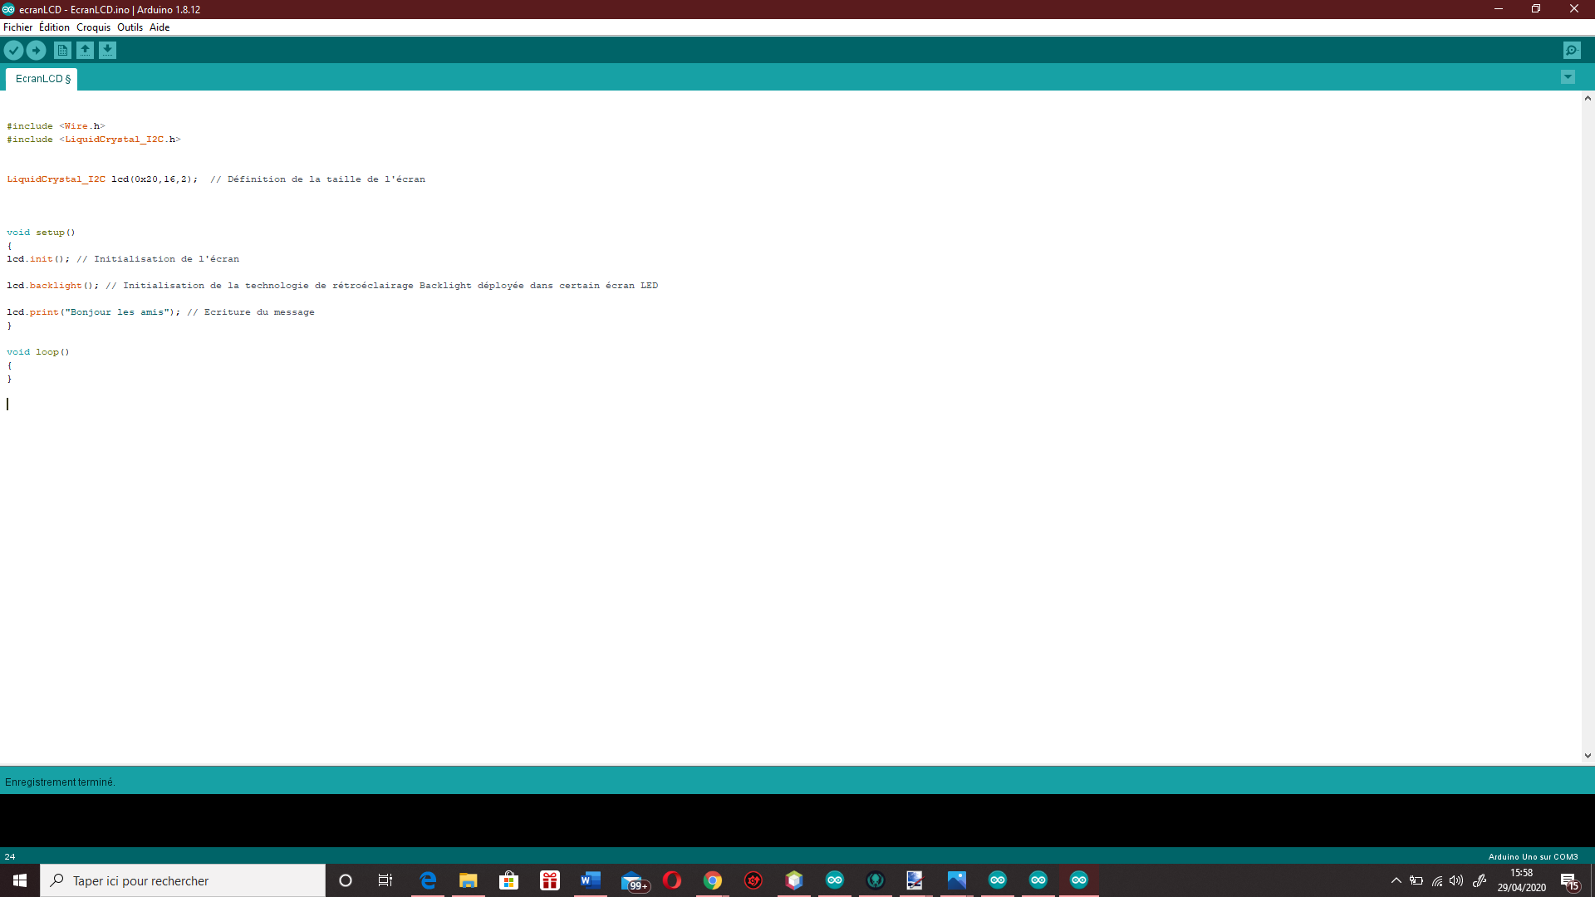Il faut tout d’abord déclaré les bibliothèque « Wire.h » et « LiquidCrystal_I2C.h », puis définir la taille de l’écran (ici 16 par 2).

Il faut ensuite initialiser l’écran et la technologie Backlight puis écrire le message grâce à la variable « lcd » déclarée précédemment.

* **Buzzer :**

La gamme européenne comprend 12 notes. Chacune d'elle est à une fréquence précise. Voici un exemple de tableau des fréquences et la partition solfège de « Au clair de la lune »:

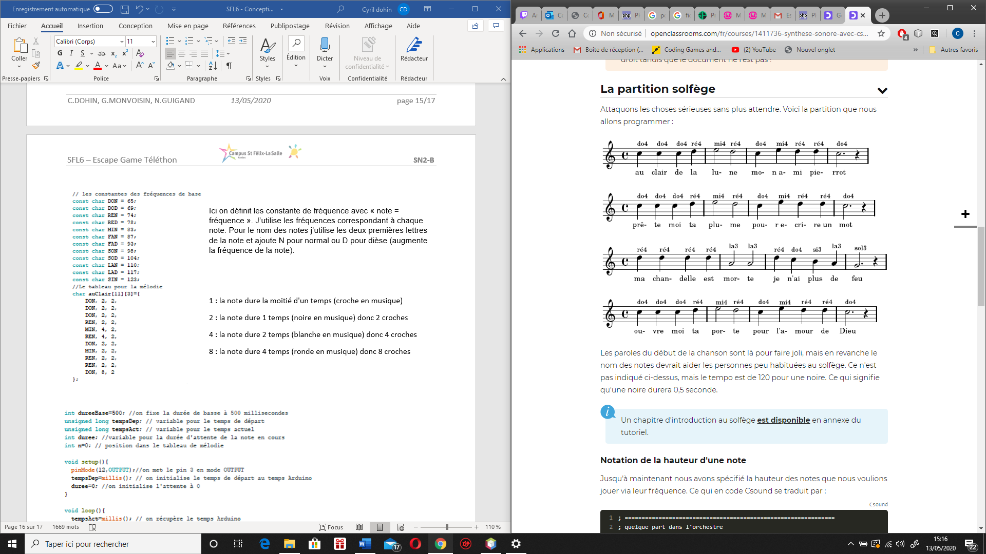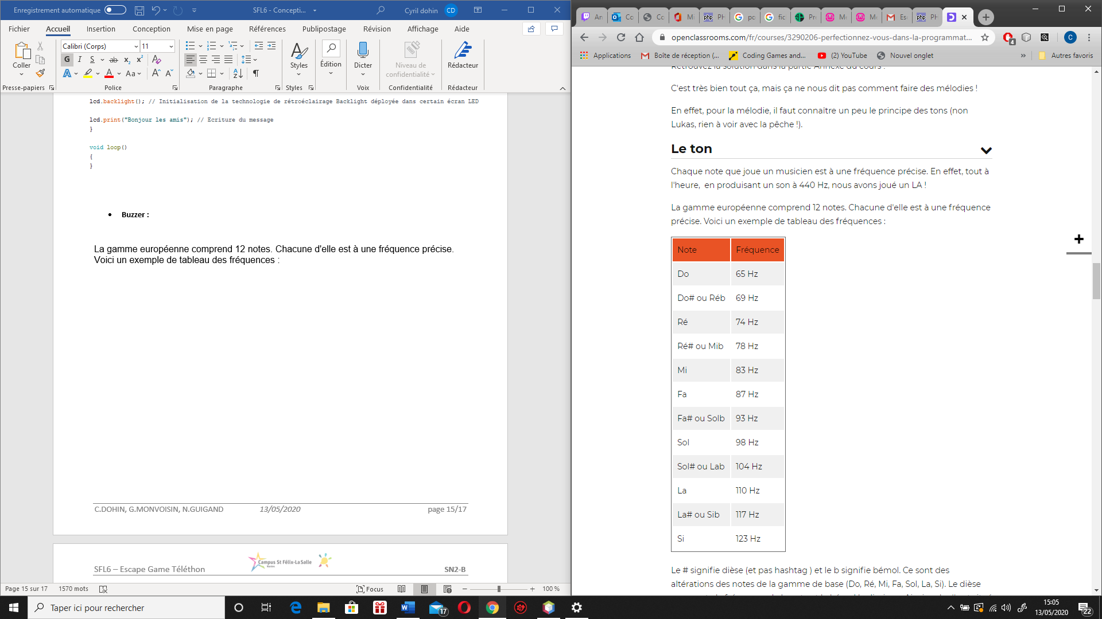

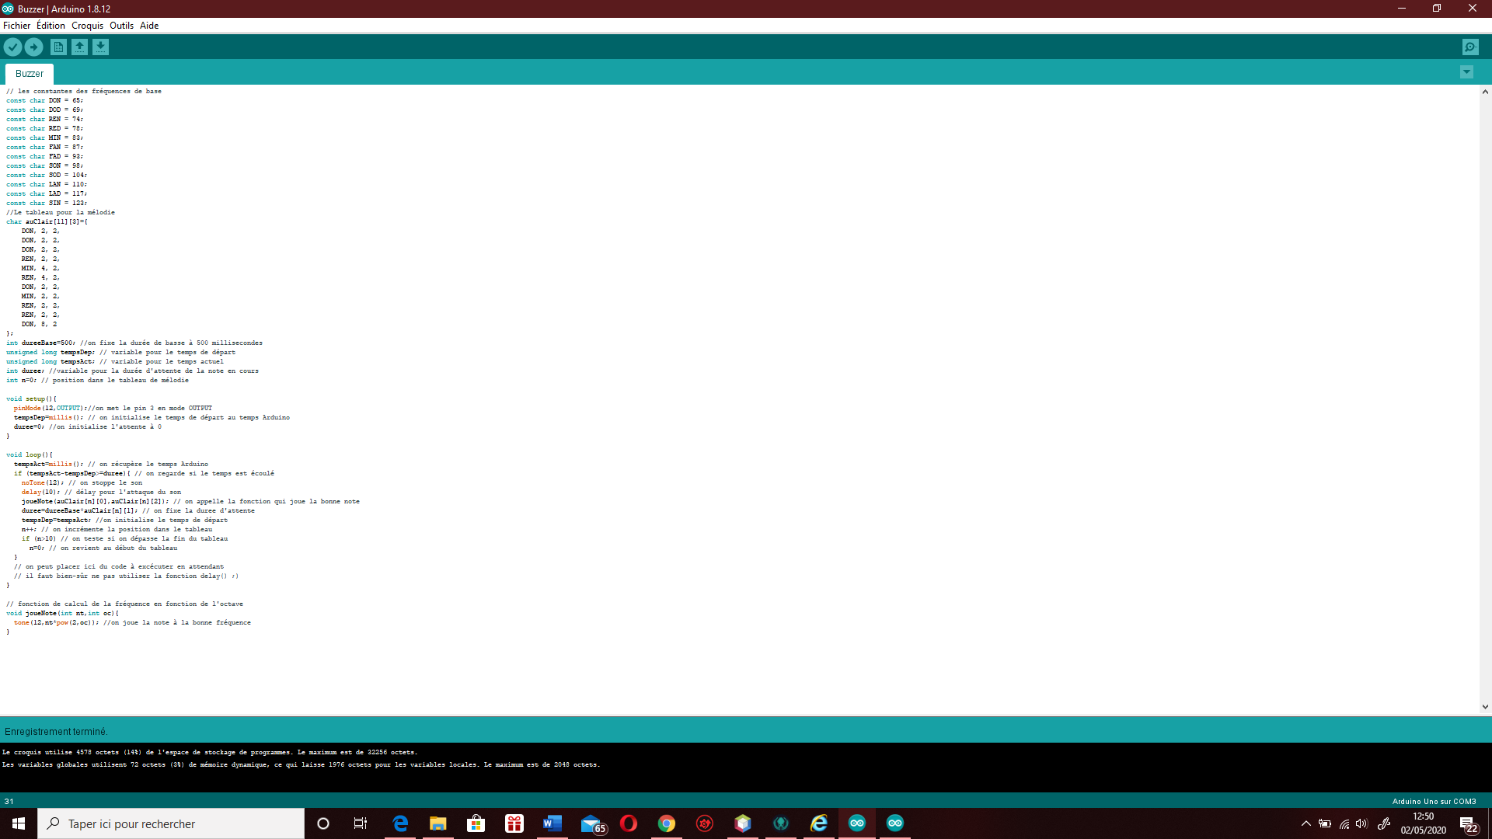

Ici on définit les constante de fréquence avec « note = fréquence ». J’utilise les fréquences correspondant à chaque note. Pour le nom des notes j’utilise les deux premières lettres de la note et ajoute N pour normal ou D pour dièse (augmente la fréquence de la note).

Je me sert de la partition de « au clair de la lune » pour définir le tableau pour la mélodie.

1 : la note dure la moitié d'un temps (croche en musique)

2 : la note dure 1 temps (noire en musique) donc 2 croches

4 : la note dure 2 temps (blanche en musique) donc 4 croches

8 : la note dure 4 temps (ronde en musique) donc 8 croches

Ensuite il faut un programme qui va transformer ce tableau en musique. Pour créer cet interpréteur, il nous faut prévoir le moment auquel la note doit changer. Alors pour réaliser ceci il faut pouvoir gérer le temps.

Les fonctions les plus importante pour gérer le temps sont :

* La fonction  millis() ne prend pas d'argument et retourne le temps écoulé en millisecondes depuis le dernier "reset" de l'Arduino.

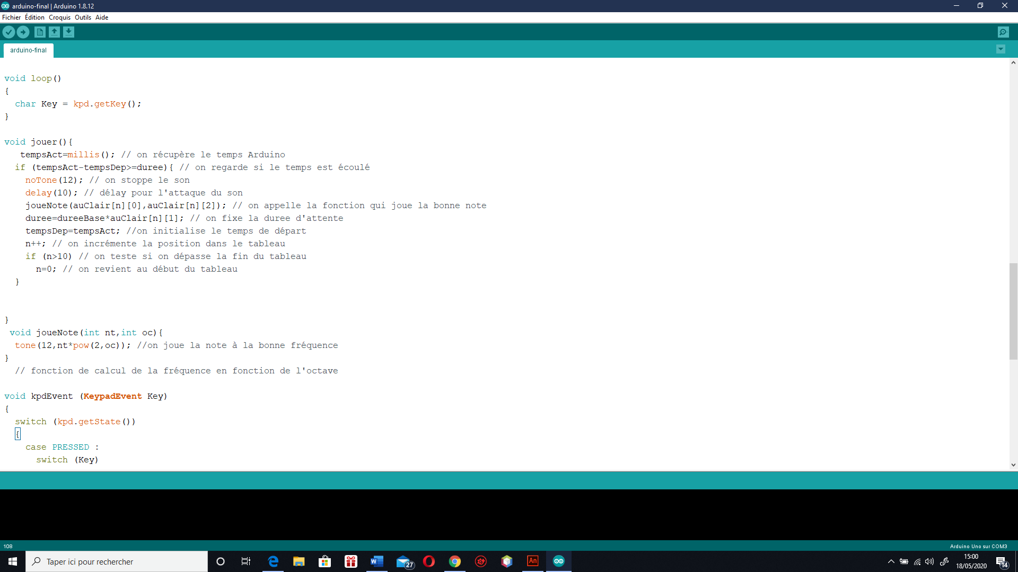

* 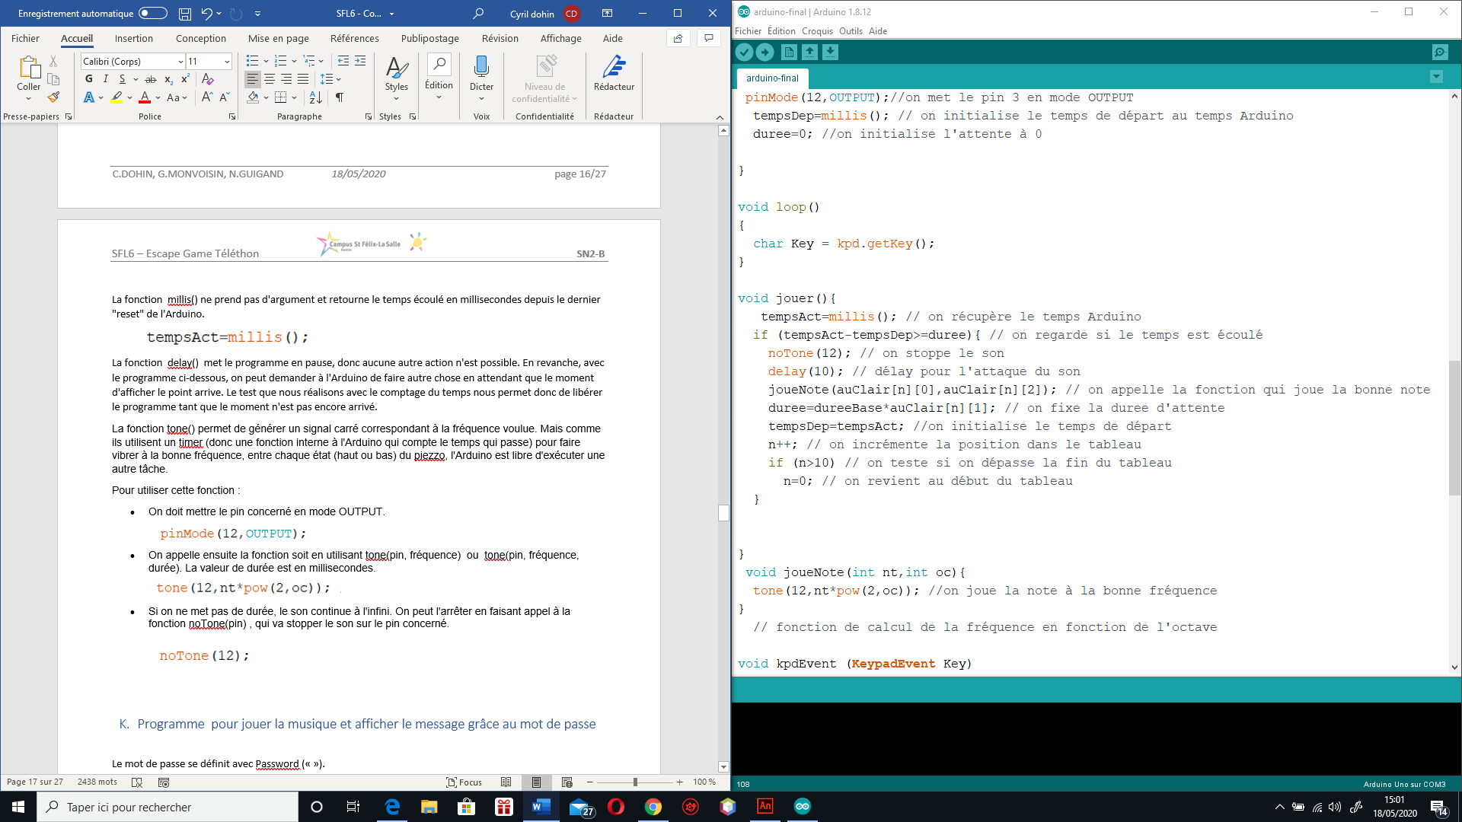La fonction  delay()  met le programme en pause, donc aucune autre action n'est possible. En revanche, avec le programme ci-dessous, on peut demander à l'Arduino de faire autre chose en attendant que le moment d'afficher le point arrive. Le test que nous réalisons avec le comptage du temps nous permet donc de libérer le programme tant que le moment n'est pas encore arrivé.
* La fonction tone() permet de générer un signal carré correspondant à la fréquence voulue. Mais comme ils utilisent un timer (donc une fonction interne à l'Arduino qui compte le temps qui passe) pour faire vibrer à la bonne fréquence, entre chaque état (haut ou bas) du piezzo, l'Arduino est libre d'exécuter une autre tâche.

Pour utiliser cette fonction :

* On doit mettre le pin concerné en mode OUTPUT.

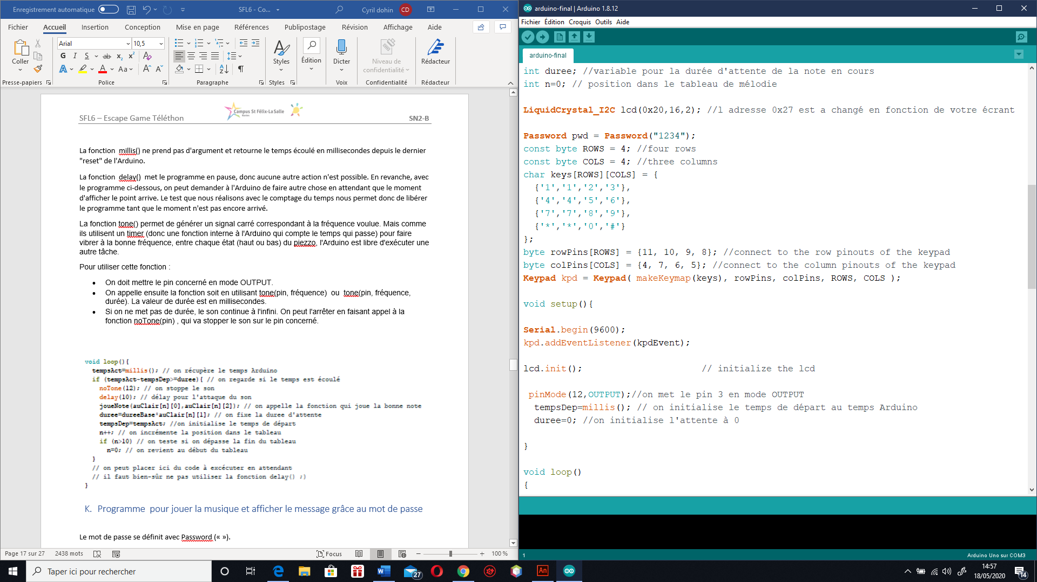

* On appelle ensuite la fonction soit en utilisant tone(pin, fréquence)  ou  tone(pin, fréquence, durée). La valeur de durée est en millisecondes.

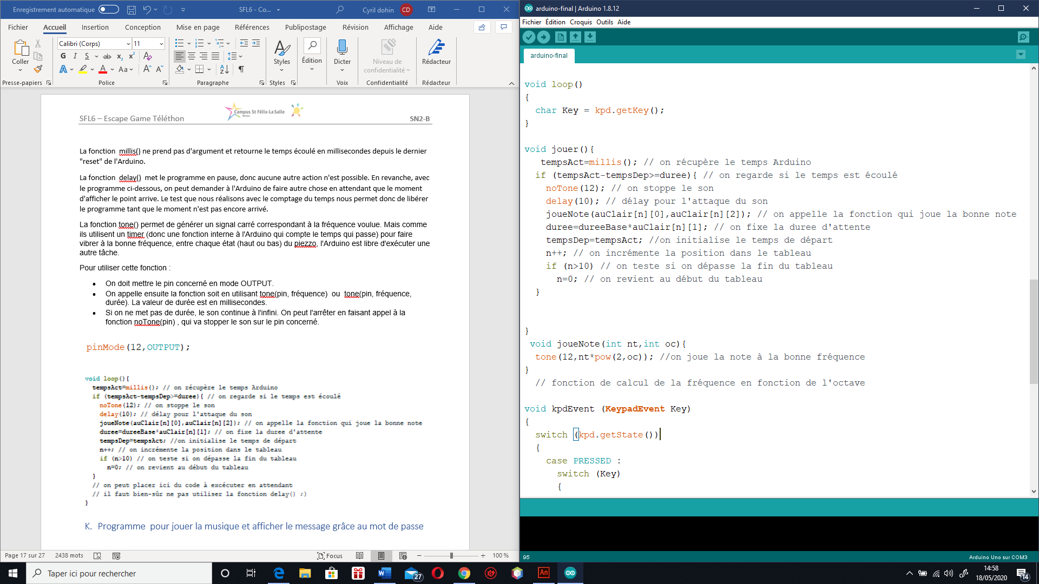

* Si on ne met pas de durée, le son continue à l'infini. On peut l'arrêter en faisant appel à la fonction noTone(pin) , qui va stopper le son sur le pin concerné.

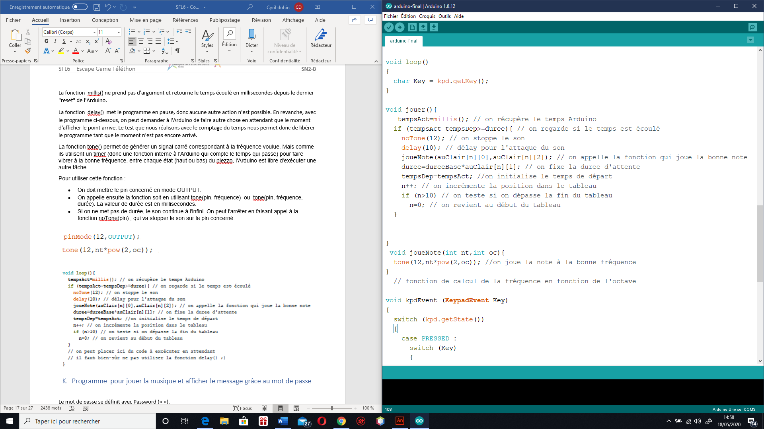

## Programme pour jouer la musique et afficher le message grâce au mot de passe

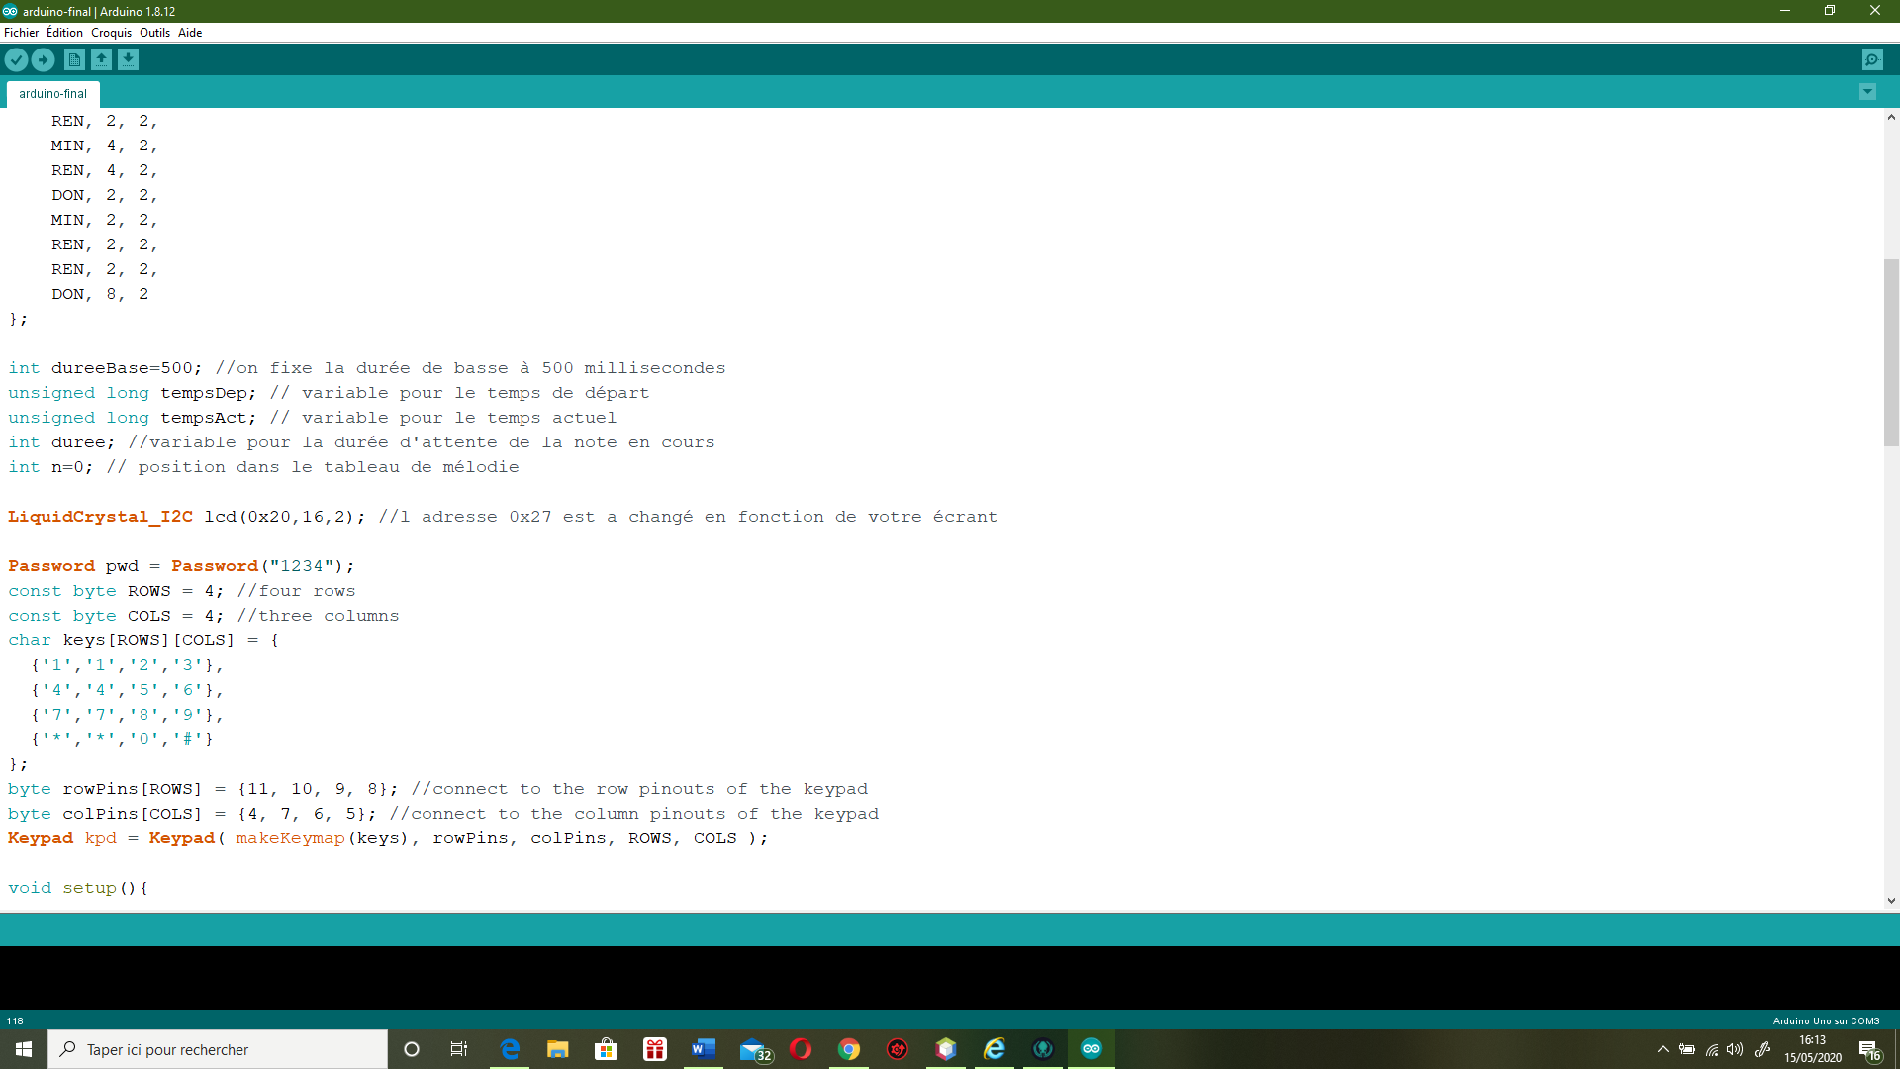Le mot de passe se définit avec Password (« »).

Pwd.evaluate() vérifie si le mot de passe est égale au mot de passe cible. Si le mot de passe est bon, on affiche « bravo » grâce à lcd.print() et on joue la musique grâce à la fonction jouer() qui contient les fonctions pour gérer la musique. Si le mot de passe est faux on afficher « erreur, réessayer ». Après chaque essaie le mot de passe est réinitialiser grâce pwd.reset().

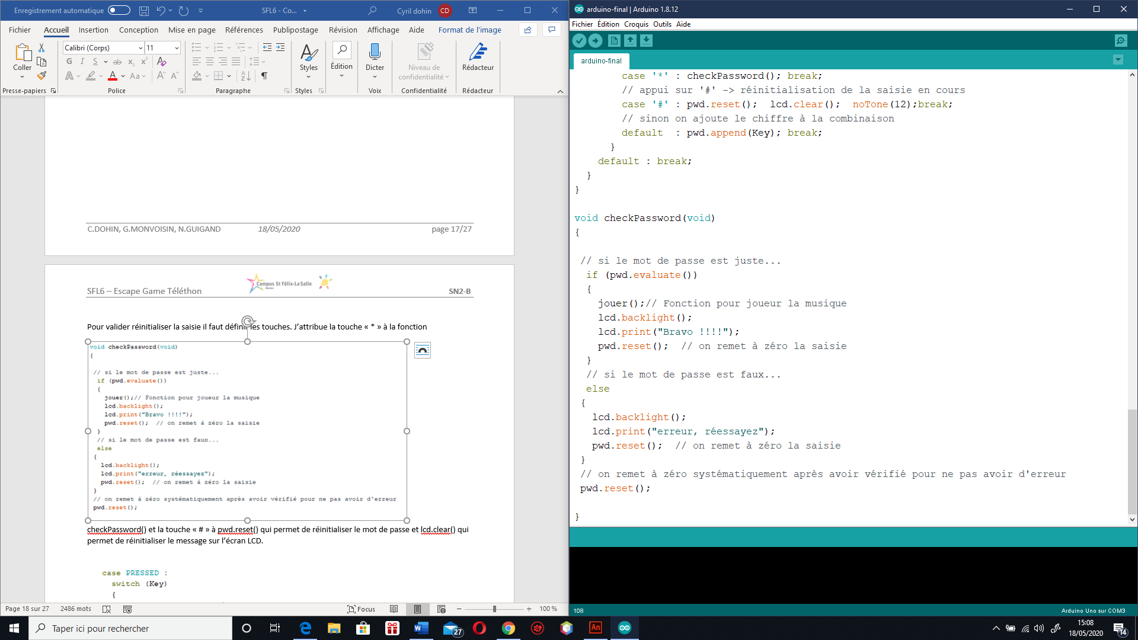

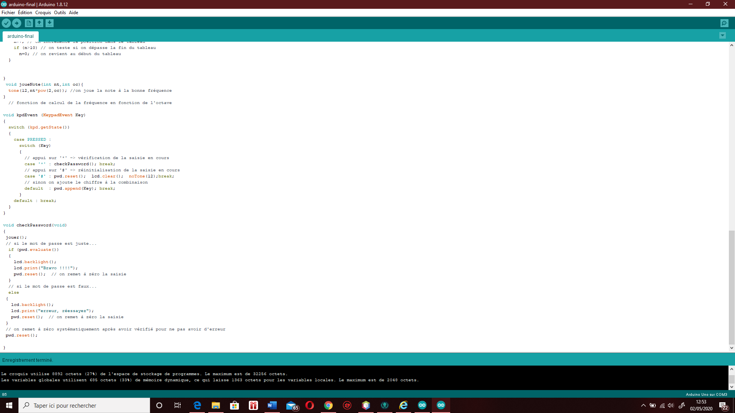Pour valider ou réinitialiser la saisie il faut définir les touches. J’attribue la touche « * » à la fonction checkPassword() qui permet de vérifier le mot de passe et la touche « # » à pwd.reset() qui permet de réinitialiser le mot de passe, lcd.clear() qui permet de réinitialiser le message sur l’écran LCD et noTone() permettant d’arrêter la musique.

# Problèmes rencontrés

Durant le projet, j’ai rencontré plusieurs problèmes :

* Dans la partie analyse, j’ai dû élaborer un diagramme de classe de l’application Arduino et par la suite des diagrammes de séquences. La partie diagramme de séquence a été compliqué, car j’avais du mal encore à comprendre comment le système pouvait fonctionner.
* Pour la partie développement web, j’ai eu plusieurs difficultés. La première a été de mettre en place les clefs étrangères comme contrainte dans ma base de données, les clefs ne se rajoutaient pas une fois la requête SQL validé. La deuxième difficulté a été de mettre en place un système de rôle pour les administrateurs et les superviseurs, j’ai mis beaucoup de temps à trouver un système fonctionnel. Ma dernière difficulté a été de mettre en place le calendrier, j’ai eu beaucoup de mal à comprendre comment cela fonctionne.
* Pour la partie développement Arduino mon plus gros problème a été de connecter le pavé numérique. En effet j’ai dû mesurer une par une les broches avec un multimètre pour voir quelles touches étaient connecté avec quelles broches.
* Ma partie physique consistais à évaluer, pour les notes jouées, l’écart de fréquence entre la valeur théorique du programme et la mesure réalisée. J’ai utilisé l’application « Spectroid » et « son » pour détecter les fréquences produite par le buzzer. Mais les résultats n’ont pas été concluant. En effet les résultats ne correspondaient pas du tout aux fréquences théoriques, et étais quasiment les mêmes pour chaque notes.

# Fiches recettes

## se connecter

## Gérer comptes superviseurs

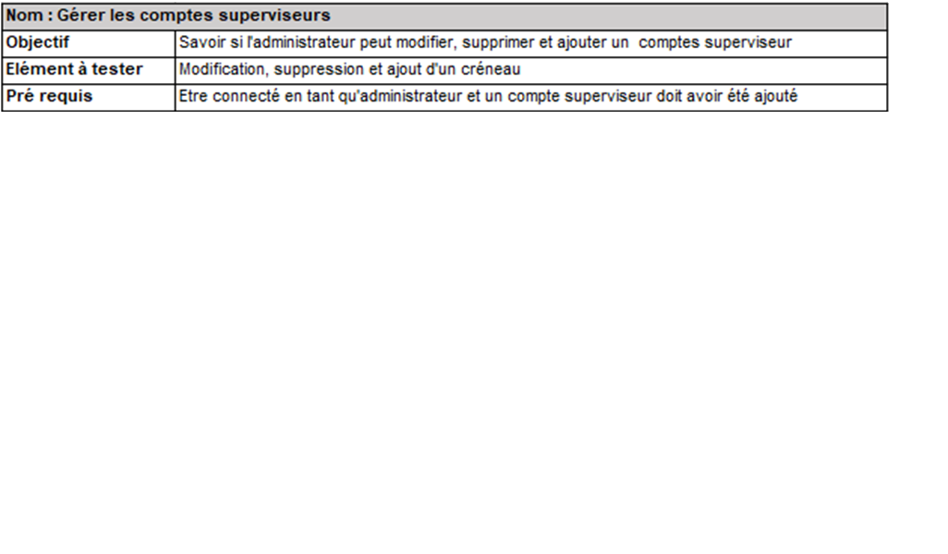

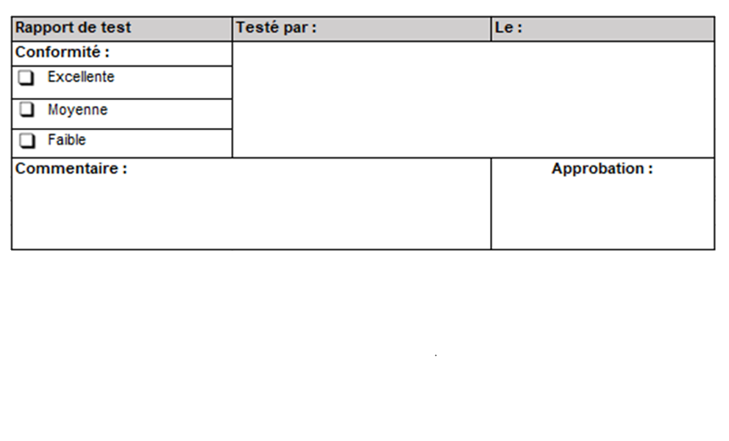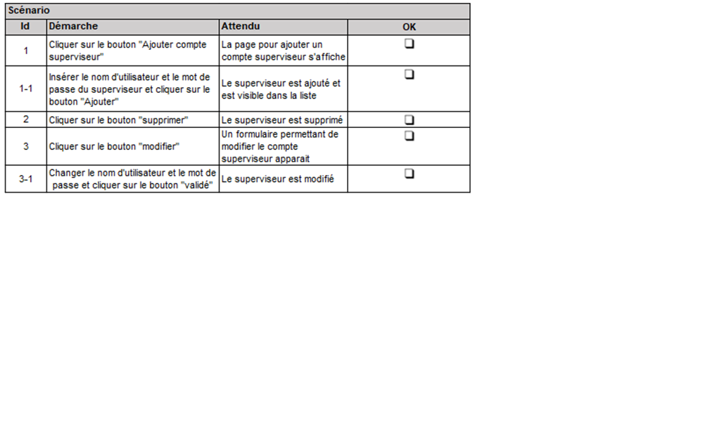

## Gérer les créneaux

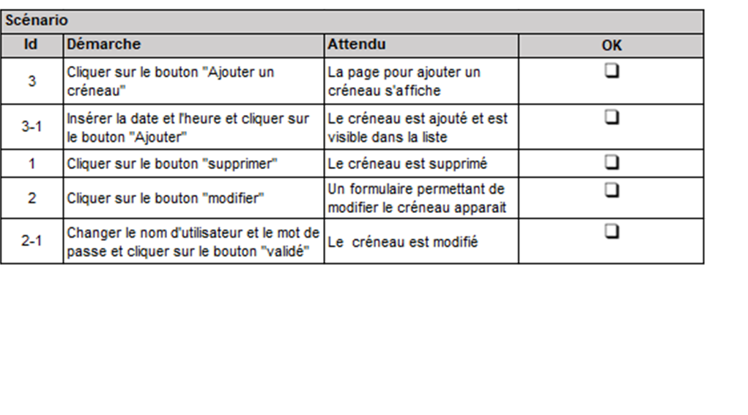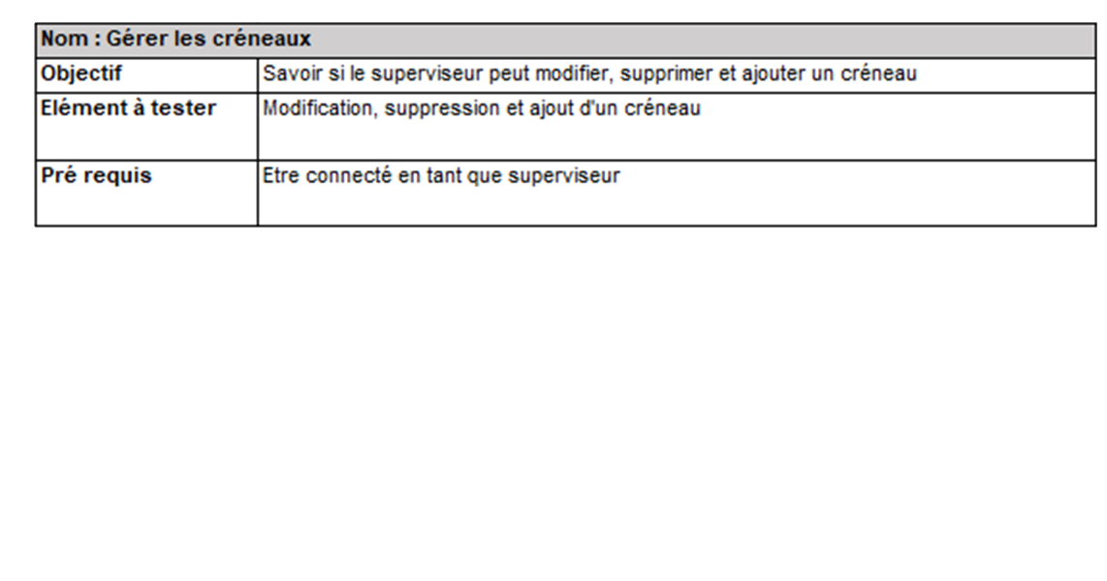

## Réserver un créneau

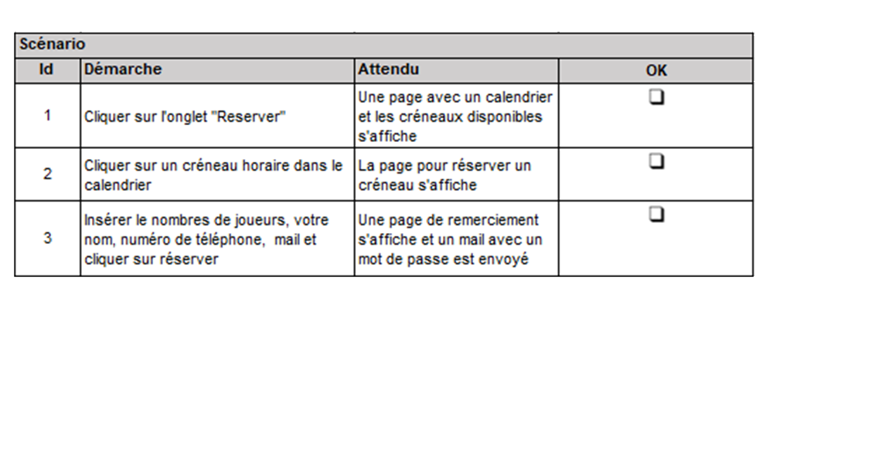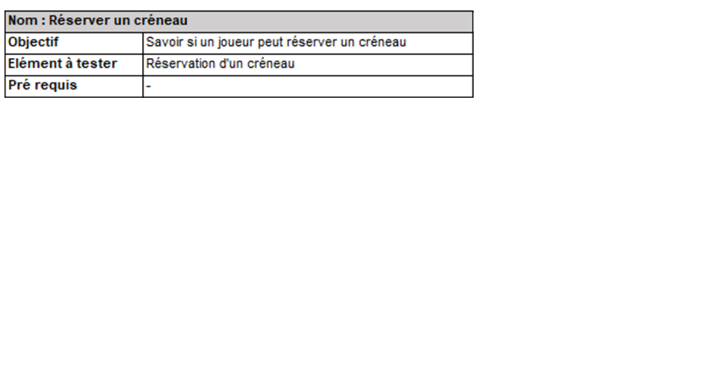

## Modifier ou annuler un créneau

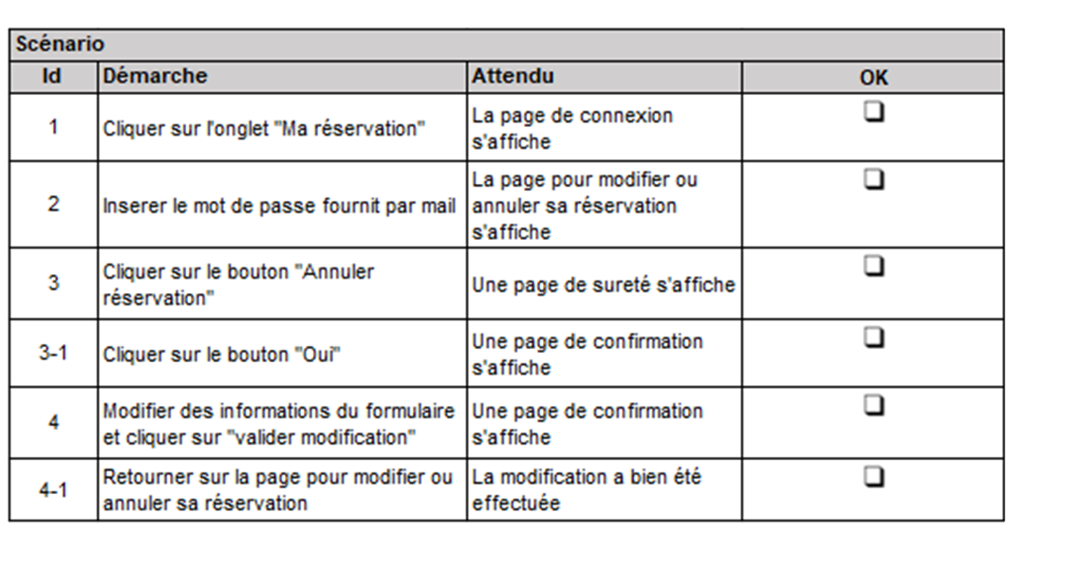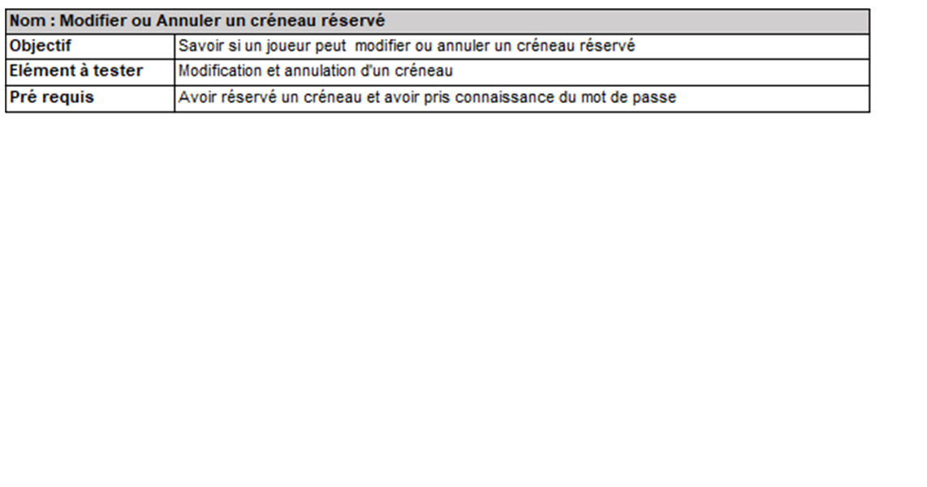

## Mécanisme énigme musique

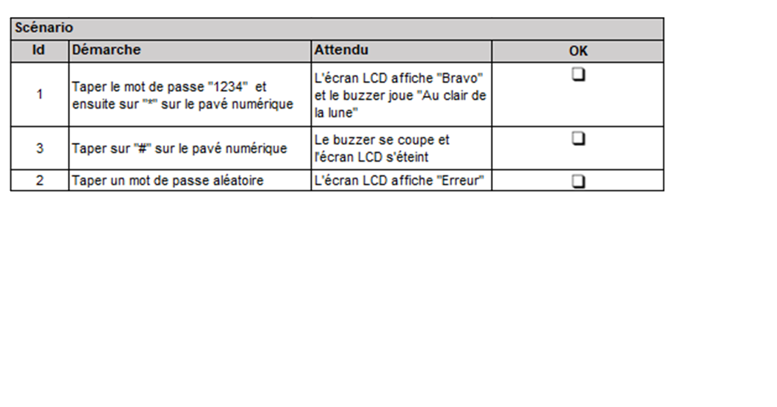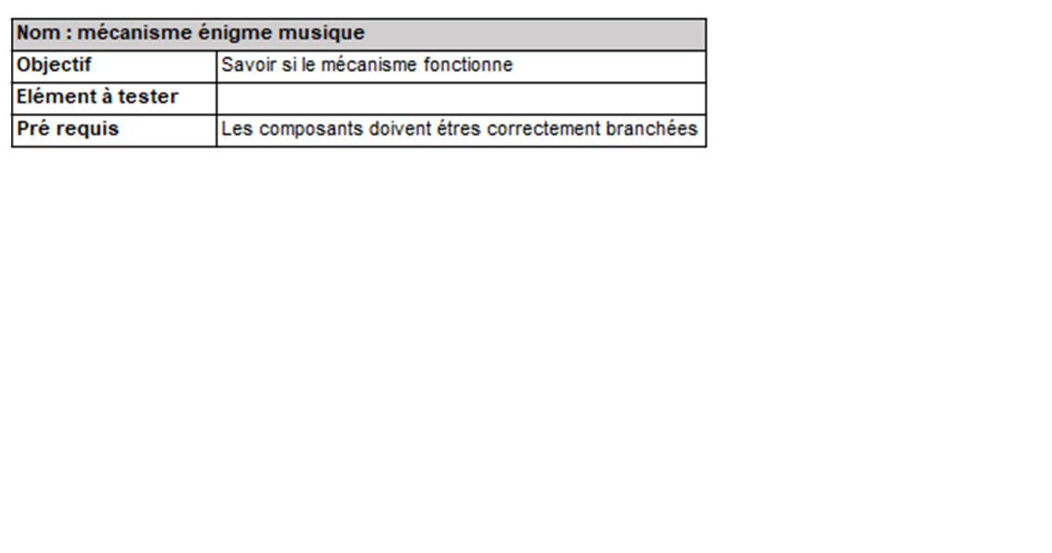



# Conclusion

## Communication de groupe

Durant le projet nous avons mis en place des moyens pour travailler ensemble dans les meilleurs conditions.

Pour commencer nous avons effectué un diagramme de Gantt pour s’organiser au mieux dans notre projet.

Nous avons créé une charte graphique que nous utilisons tous les trois pour nos comptes rendus et revus de projet.

Ensuite nous avons un journal d’activité qui nous permet de voir chaque jour ce que chacun d’entre nous effectue comme tâche.

Pour finir Nous avons utilisé GitHub pour partager nos fichiers.

## Connaissances apportées

Ce projet m’a apporté beaucoup de connaissances en programmations web. J’avais déjà des bases acquises en cours mais cela m’a permis de grandement les développer. J’ai appris comment utiliser Bootstrap et JQuery ainsi que beaucoup de fonctions PHP très utiles.

Cela m’a aussi apporté des connaissances en programmation Arduino, que je ne n’avais jamais pris en main et en câblage électronique.

## Ce qu’il me reste à faire

Au moment de la rédaction de ce rapport, il me reste à :

* Faire en sorte qu’on ne puisse pas ajouter le même créneau horaire.
* Reprendre la partie physique et mesurer les fréquences pour les comparer avec les fréquences théoriques.

## Poursuite d’étude

Ce projet m’a lancé dans l’idée de devenir développeur web. J’ai été admis à l’école d’ingénieurs Esaip à Angers. Cette formation m’intéresse beaucoup mais n’est pas spécialisée dans le web. J’ai aussi étais admis à CampusAcademy à Angers en Bachelor développeur web, c’est donc surement cette formation que je vais choisir pour l’année prochaine.